Защита батарей статических конденсаторов 110-220 кВ
ЮНИТ-М500-БСК 09.01

Описание функций

Оглавление
Дифференциальная токовая защита 3
Расчетные величины 3
Измерительные органы 5
Блокировка по второй гармонике 5
Блокировка по пятой гармонике 6
Контроль исправности цепей измерения 7
Дифференциальная токовая защита нулевой последовательности 8
Расчетные величины 8
Контроль исправности цепей измерения 10
Защита от внутренних повреждений батареи статических конденсаторов 12
Защиты по напряжению 14
Защита от повышения напряжения 14
Защита минимального напряжения 14
Максимальная токовая защита 16
Токовая защита нулевой последовательности 17
Токовая защита обратной последовательности 19
Орган выявления БНТ ВВ 20
Защита от неполнофазного режима 21
Защита от перегрузки токами высших гармоник 22
Блокировка при неисправности цепей напряжения 24
Логика сигнализации 26
Логика отключения 27
Устройство резервирования при отказе выключателя 30
Фиксация положения выключателей (ФПВ) 31
Контроль силового выключателя 33
Управление выключателем 37
Блок команд управления 39
Логика отключения В 40

Дифференциальная токовая защита
Дифференциальная токовая защита (ДТЗ) применяется в качестве основной быстродействующей защиты силового оборудования (трансформаторы, реакторы и др.) от всех видов КЗ в обмотках и на выводах. Цепи измерения защиты подключаются на фазные токи контролируемых сторон. Защита может контролировать до шести трехфазных цепей измерения. За положительное направление токов для всех контролируемых сторон принято направление к защищаемому объекту.

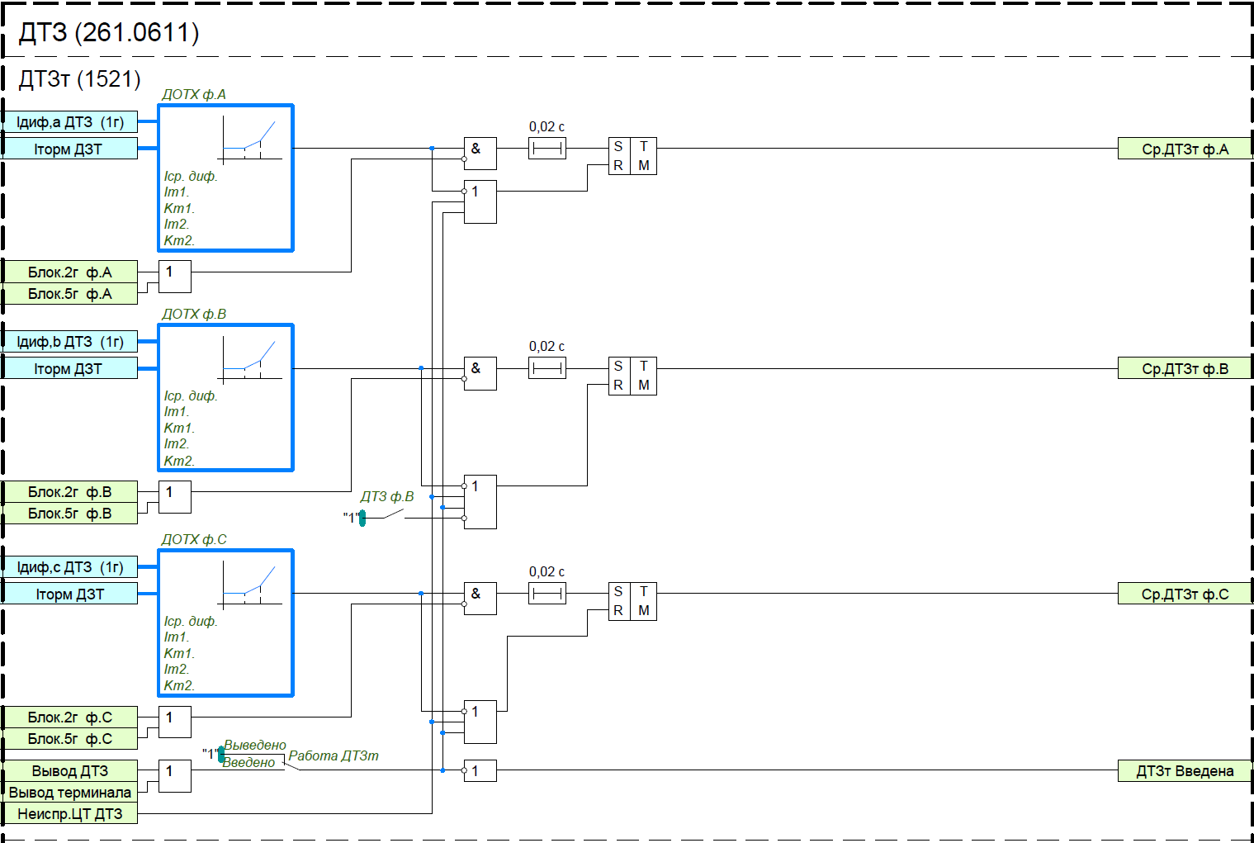
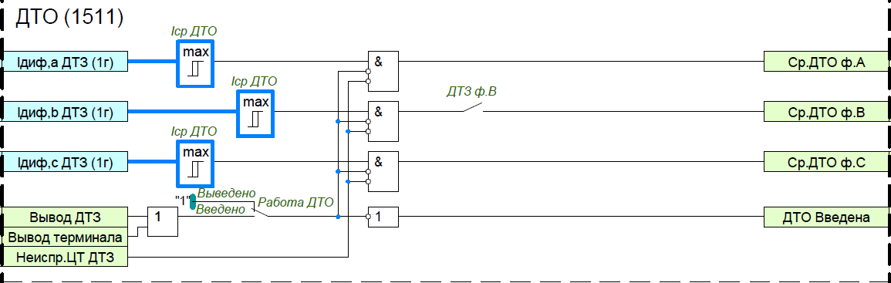
Рисунок 1 – Функциональный блок ДТЗ

Расчетные величины
Перед расчетом дифференциальных токов и тока торможения производится цифровое выравнивание токов по амплитуде и компенсация фазового сдвига, т.к функция является универсальной для Т, АТ, ШР, УШР присутствует компенсация фазового сдвига. Для БСК ввиду отсутствия необходимости компенсации рекомендуется задать 0 группу.
Цифровое выравнивание по амплитуде обеспечивается умножением измеренного значения тока на соответствующий коэффициент, определяемый по формуле:
$${\text{K}}_{\text{ампл,}\text{N}}\text{=}\frac{{\text{I}}_{\text{ном.ТТ, перв,}\text{N}}}{{\text{I}}_{\text{баз,}\text{N}}\text{∙}{\text{K}}_{\text{сх}}}\text{,}$$
где К_{сх} – коэффициент схемы, равный 1,0 при сборке измерительных ТТ в звезду и √3 при сборке ТТ в треугольник;
I_{ном.ТТ,перв.N} – номинальный первичный ток измерительного ТТ стороны N;
I_{баз.N} – базисный ток стороны N, значение которого рассчитывается по формуле:
$${\text{I}}_{\text{баз}\text{,N}}\text{=}\frac{{\text{S}}_{\text{баз}}}{\sqrt{\text{3}}{\text{U}}_{\text{ном}\text{,N}}}\text{,}$$
где U_{ном.N} – номинальное напряжение стороны N силового трансформатора;
S_{баз} – базисная мощность.
За базисную мощность для всех сторон принимается мощность защищаемого первичного оборудования. Если обмотки первичного оборудования имеют разную мощность, то за базисную мощность для всех сторон принимается мощность наиболее мощной обмотки.
Компенсация фазового сдвига для каждой из сторон выполняется индивидуально по формулам, приведенным в таблице. Для обеспечения нечувствительности дифференциальной защиты к внешним однофазным коротким замыканиям, когда токи нулевой последовательности могут протекать через защиту и при этом восприниматься как дифференциальный ток, производится устранение токов нулевой последовательности. Устранение тока нулевой последовательности необходимо в случаях, когда ток нулевой последовательности может протекать только по одну сторону защищаемого объекта.
После предварительной цифровой обработки измерений производится расчет дифференциальных и тормозного токов. Дифференциальные токи фаз определяются по формуле:
$${\text{i}}_{\text{диф.}\text{x}}\text{=}\sum_{\text{N}\text{=1}}^{\text{k}}{{\text{i}\text{'}}_{\text{х,}\text{N}}\text{∙}{\text{K}}_{\text{ампл,}\text{N}}}$$
где x – наименование фазы (A, B, C);
k – количество контролируемых плеч.
Ток торможения является общим для всех фаз и численно равен току, имеющему максимальное действующее значение.
${\text{I}}_{\text{торм}}\text{=}\underset{\text{N}\text{=1..}\text{k}}{\text{max}}\left[\text{RMS}\left({\text{i}\text{'}}_{\text{х,}\text{N}}\right)\text{∙}{\text{K}}_{\text{ампл,}\text{N}}\right]$.

Таблица 1 Формулы компенсации фазового сдвига
№ Сх. | Формула | № Сх. | Формула | № Сх. | Формула
 | i′_{A} = i_{A} |  | i′_{A} = i_{C} |  | i′_{A} = i_{B} – (i_{A} + i_{B} + i_{C}) / 3
0 | i′_{B} = i_{B} | 8 | i′_{B} = i_{A} | 16 | i′_{B} = i_{C} – (i_{A} + i_{B} + i_{C}) / 3
 | i′_{C} = i_{C} |  | i′_{C} = i_{B} |  | i′_{C} = i_{A} – (i_{A} + i_{B} + i_{C}) / 3
 | i′_{A} = (i_{A} – i_{C}) / √3 |  | i′_{A} = (i_{C} – i_{B}) / √3 |  | i′_{A} = (i_{B} – i_{A}) / √3
1 | i′_{B} = (i_{B} – i_{A}) / √3 | 9 | i′_{B} = (i_{A} – i_{C}) / √3 | 17 | i′_{B} = (i_{C} – i_{B}) / √3
 | i′_{C} = (i_{C} – i_{B}) / √3 |  | i′_{C} = (i_{B} – i_{A}) / √3 |  | i′_{C} = (i_{A} – i_{C}) / √3
 | i′_{A} = – i_{C} |  | i′_{A} = – i_{B} |  | i′_{A} = – i_{A} + (i_{A} + i_{B} + i_{C}) / 3
2 | i′_{B} = – i_{A} | 10 | i′_{B} = – i_{C} | 18 | i′_{B} = – i_{B} + (i_{A} + i_{B} + i_{C}) / 3
 | i′_{C} = – i_{B} |  | i′_{C} = – i_{A} |  | i′_{C} = – i_{C} + (i_{A} + i_{B} + i_{C}) / 3
 | i′_{A} = (i_{B} – i_{C}) / √3 |  | i′_{A} = (i_{A} – i_{B}) / √3 |  | i′_{A} = (i_{C} – i_{A}) / √3
3 | i′_{B} = (i_{C} – i_{A}) / √3 | 11 | i′_{B} = (i_{B} – i_{C}) / √3 | 19 | i′_{B} = (i_{A} – i_{B}) / √3
 | i′_{C} = (i_{A} – i_{B}) / √3 |  | i′_{C} = (i_{C} – i_{A}) / √3 |  | i′_{C} = (i_{B} – i_{C}) / √3
 | i′_{A} = i_{B} |  | i′_{A} = i_{A} – (i_{A} + i_{B} + i_{C}) / 3 |  | i′_{A} = i_{C} – (i_{A} + i_{B} + i_{C}) / 3
4 | i′_{B} = i_{C} | 12 | i′_{B} = i_{B} – (i_{A} + i_{B} + i_{C}) / 3 | 20 | i′_{B} = i_{A} – (i_{A} + i_{B} + i_{C}) / 3
 | i′_{C} = i_{A} |  | i′_{C} = i_{C} – (i_{A} + i_{B} + i_{C}) / 3 |  | i′_{C} = i_{B} – (i_{A} + i_{B} + i_{C}) / 3
 | i′_{A} = (i_{B} – i_{A}) / √3 |  | i′_{A} = (i_{A} – i_{C}) / √3 |  | i′_{A} = (i_{C} – i_{B}) / √3
5 | i′_{B} = (i_{C} – i_{B}) / √3 | 13 | i′_{B} = (i_{B} – i_{A}) / √3 | 21 | i′_{B} = (i_{A} – i_{C}) / √3
 | i′_{C} = (i_{A} – i_{C}) / √3 |  | i′_{C} = (i_{C} – i_{B}) / √3 |  | i′_{C} = (i_{B} – i_{A}) / √3
 | i′_{A} = – i_{A} |  | i′_{A} = – i_{C} + (i_{A} + i_{B} + i_{C}) / 3 |  | i′_{A} = – i_{B} + (i_{A} + i_{B} + i_{C}) / 3
6 | i′_{B} = – i_{B} | 14 | i′_{B} = – i_{A} + (i_{A} + i_{B} + i_{C}) / 3 | 22 | i′_{B} = – i_{C} + (i_{A} + i_{B} + i_{C}) / 3
 | i′_{C} = – i_{C} |  | i′_{C} = – i_{B} + (i_{A} + i_{B} + i_{C}) / 3 |  | i′_{C} = – i_{A} + (i_{A} + i_{B} + i_{C}) / 3
 | i′_{A} = (i_{C} – i_{A}) / √3 |  | i′_{A} = (i_{B} – i_{C}) / √3 |  | i′_{A} = (i_{A} – i_{B}) / √3
7 | i′_{B} = (i_{A} – i_{B}) / √3 | 15 | i′_{B} = (i_{C} – i_{A}) / √3 | 23 | i′_{B} = (i_{B} – i_{C}) / √3
 | i′_{C} = (i_{B} – i_{C}) / √3 |  | i′_{C} = (i_{A} – i_{B}) / √3 |  | i′_{C} = (i_{C} – i_{A}) / √3

Измерительные органы
Функция содержит две ступени дифференциальной защиты: чувствительную (с торможением) и грубую (отсечку). Ступень отсечки предназначена для быстрого отключения защищаемого объекта без учета критериев торможения при тяжелых внутренних повреждениях, сопровождающихся большим дифференциальным током. Срабатывание данной ступени осуществляется при превышении дифференциальным током любой из фаз значения «Iср ДТО».
Ступень дифференциальной защиты с торможением предназначена для защиты от повреждений, сопровождающихся малыми дифференциальными токами, и имеет характеристику срабатывания, состоящую из трех участков.
Рисунок 2 Характеристика срабатывания дифференциальной защиты
Характеристика торможения дифференциальной защиты задается следующими параметрами:
Iср диф. – минимальный дифференциальный ток срабатывания;
Iт1 – начальный ток торможения второго участка;
Кт1 – коэффициент наклона второго участка;
Iт2 – начальный ток торможения третьего участка;
Кт2 – коэффициент наклона третьего участка.
Выходной сигнал срабатывания характеристики торможения на соответствующем участке определяется по формулам:
участок 1: I_{д} ≥ I_{ср.диф}, при I_{т} ≤ I_{т1};
участок 2: I_{д} ≥ I_{ср.диф} + K_{т1}·(I_{т} - I_{т1}) при I_{т1} < I_{т} ≤ I_{т2} ;
участок 3: I_{д} ≥ I_{ср.диф} + K_{т1}·(I_{т} - I_{т1}) + K_{т2}·(I_{т2}- I_{т1}) при I_{т} > I_{т2} .

Блокировка по второй гармонике
Причиной возникновений броска тока намагничивания в силовом оборудовании (трансформаторах, шунтирующих реакторах) является резкое изменение уровня напряжения намагничивания, характерное для режимов постановки оборудования под напряжение, восстановления уровня напряжения после отключения внешнего КЗ и др. Обнаружение режима броска тока намагничивания основано на контроле отношения величины второй гармоники дифференциального тока, как наиболее характерной для режима броска тока намагничивания, к величине составляющей первой гармоники.
Ввод блокировки в работу осуществляется программной накладкой «Блок.2г.ДТЗт». Уровень второй гармоники, при котором производится блокировка дифференциальной защиты с торможением, задается значением «К2г ДТЗт».
Блокировка по второй гармонике выполнена пофазной. В некоторых случаях при броске тока намагничивания содержание второй гармоники в одной из фаз может быть недостаточно большим, что может вызвать ложное срабатывание защиты. Для данных случаев может быть использована перекрестная блокировка по 2ой гармонике. Перекрестная блокировка по 2ой гармонике действует на блокирование всех фаз при превышении заданного уровня второй гармоники в одной или в двух фазах в зависимости от положения программной накладки «Перекр.блок.2г». Перекрестная блокировка по 2ой гармонике выполняется в течение ограниченного времени, определяемого параметром «Тперекр.блок.2г».
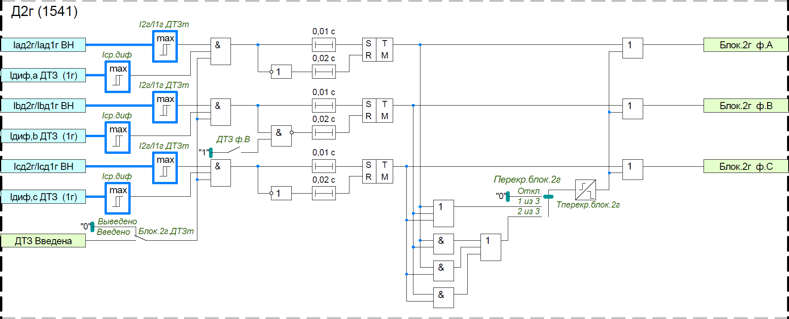
Рисунок 3– Функциональный блок блокировки по 2 гармонике

Блокировка по пятой гармонике
Причиной возникновений повышенной индукции силовых трансформаторов является повышение напряжения и/или понижение уровня частоты. Повышение индукции выше номинального значения быстро ведет к насыщению стального сердечника и большим потерям от вихревых токов. Обнаружение режима перенасыщения основано на контроле отношения величины составляющей пятой гармоники дифференциального тока, как наиболее характерной для режима перенасыщения, к величине составляющей первой гармоники.
Ввод блокировки в работу осуществляется программной накладкой «Блок.5г.ДТЗт». Уровень пятой гармоники, при котором производится блокировка дифференциальной защиты с торможением, задается значением «К5г ДТЗт».
Блокировка по пятой гармонике выполнена пофазной. В некоторых случаях содержание пятой гармоники в одной из фаз может быть недостаточно большим, что может вызвать ложное срабатывание защиты. Для данных случаев может быть использована перекрестная блокировка по 5ой гармонике. Перекрестная блокировка по 5ой гармонике действует на блокирование всех фаз при превышении заданного уровня пятой гармоники в одной или в двух фазах в зависимости от положения программной накладки «Перекр.блок.5г». Перекрестная блокировка по 5ой гармонике выполняется в течение ограниченного времени, определяемого параметром «Тперекр.блок.5г».
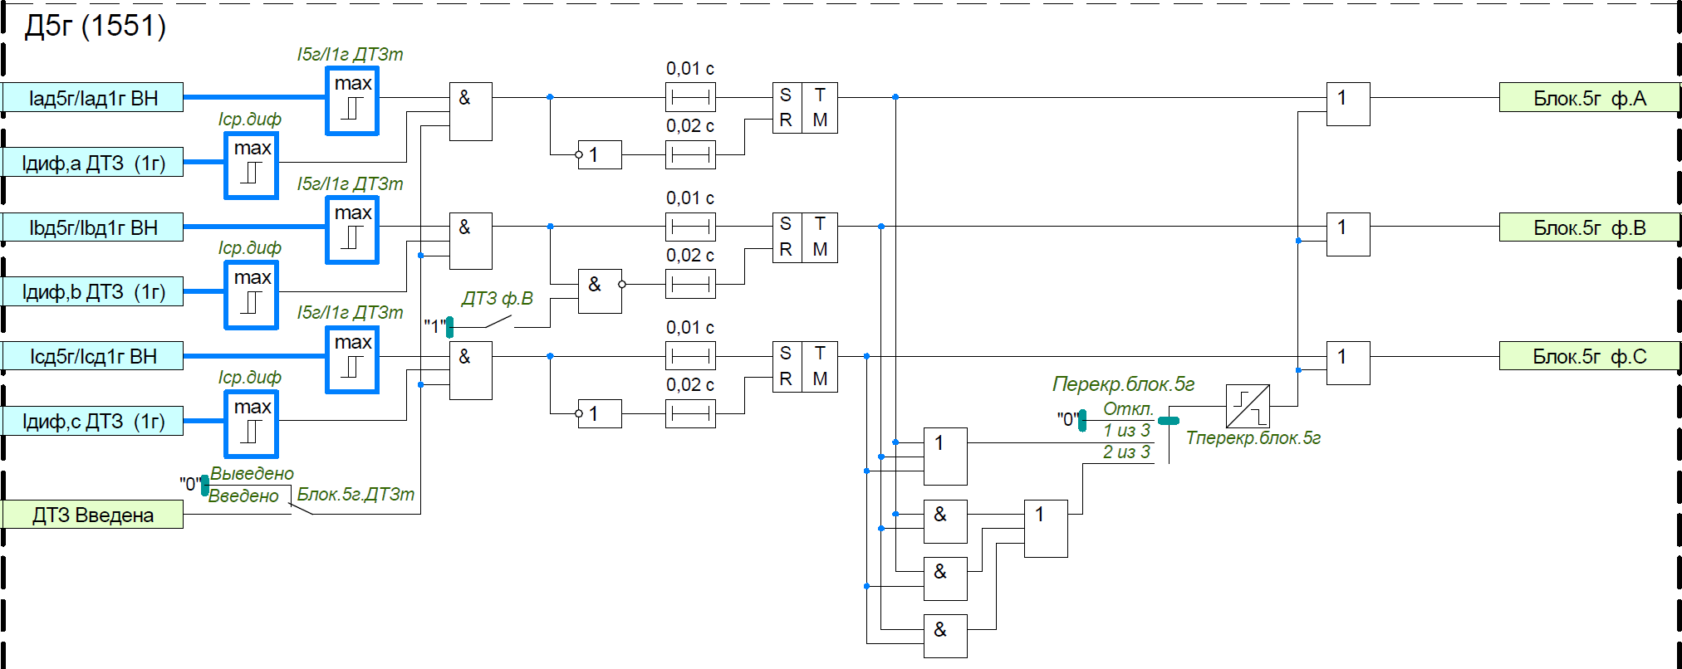
Рисунок 4– Функциональный блок блокировки по 5 гармонике

Контроль исправности цепей измерения
Функция содержит логику контроля исправности измерительных цепей тока. Обнаружение неисправности измерительных цепей осуществляется при превышении дифференциальным током в любой из фаз значения «Iнеисп ДТЗ». По истечении выдержки времени «Тнеисп ДТЗ» формируется сигнал о неисправности цепей измерения защиты.
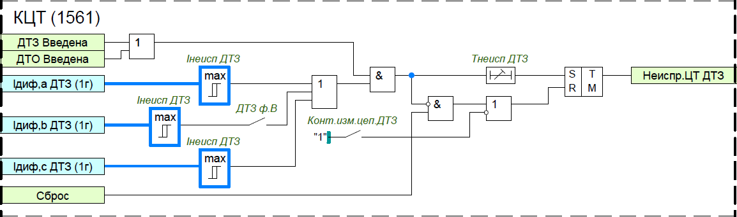
Рисунок 5 – Функциональный блок контроля цепей тока
Таблица 2 – Перечень параметров ТТ и ТН
Наименование уставки | Диапазон | Шаг | Значение по умолчанию
Параметры ТТ и ТН
I_{ном.перв,ТТ ЛВ(В1) ВВ} | 1…12000 | 1 | 1000
I_{ном.втор,ТТ ЛВ(В1) ВВ} | 1/5 | - | 1
I_{ном.перв,ТТ ОВ(В2) ВВ} | 1…12000 | 1 | 1000
I_{ном.втор,ТТ ОВ(В2) ВВ} | 1/5 | - | 1
I_{ном.перв,ТТ ПВ} | 1…12000 | 1 | 1000
I_{ном.втор,ТТ ПВ} | 1/5 | - | 1
I_{ном.перв,ТТ НВ} | 1…12000 | 1 | 1000
I_{ном.втор,ТТ НВ} | 1/5 | - | 1
I_{ном.перв,ТТ нейтр.} | 1…12000 | 1 | 1000
I_{ном.втор,ТТ нейтр.} | 1/5 | - | 1
U_{ном.перв.} | 0,22…1150 | 0,01 | 10
U_{ном.втор.осн.} | 100…400 | 1 | 100
U_{ном.втор.доп.} | 100…400 | 1 | 100
Подкл.ВН | 0 – В  1 – ЛВ-ОВ  2 – В1-В2 | - | ЛВ-ОВ

Таблица 3 Перечень уставочных параметров ДТЗ
Наименование уставки | Диапазон | Шаг | Значение по умолчанию
ДТЗ
ДТЗ ф.В | Выведено/Введено | - |  | Выведено
Учет В1 ВВ ДТЗ | Выведено/Введено | - |  | Выведено
Учет В2 ВВ ДТЗ | Выведено/Введено | - |  | Выведено
Торм.сумм.В1,В2 ВВ | Выведено/Введено | - |  | Выведено
Квыр.В1 | 0,1…10,0 | 0,001 |  | 1
Квыр.В2 | 0,1…10,0 | 0,001 |  | 1
Квыр НВ1 | 0,1…10,0 | 0,001 |  | 1
Квыр НВ2 | 0,1…10,0 | 0,001 |  | 1
Iср.диф. | 0,1…1,0 Iбаз | 0,001 |  | 1,0 Iбаз
ДТЗт
Работа ДТЗт | Выведено/Введено | - | Выведено
Iт1 | 0,2…1,5 Iбаз | 0,001 | 1,5 Iбаз
Кт1 | 0,1…1,0 о.е. | 0,001 | 1,0 о.е.
Iт2 | 1,0…3,0 Iбаз | 0,001 | 3,0 Iбаз
Кт2 | 0,2…1,0 о.е. | 0,001 | 1,0 о.е.
ДТО
Работа ДТО | Выведено/Введено | - | Выведено
Iср ДТО | 1,0…10,0 Iбаз | 0,001 | 10,0 Iбаз
Д2г
Блок.2г. ДТЗт | Выведено/Введено | - | Выведено
Перекр.блок.2г | Откл./1 из 3/2 из 3 | - | Откл.
I2г/I1г ДТЗт | 0,1…0,5 о.е. | 0,001 | 0,5 о.е.
Д5г
Блок.5г. ДТЗт | Выведено/Введено | - | Выведено
Перекр.блок.5г | Откл./1 из 3/2 из 3 | - | Откл.
I5г/I1г ДТЗт | 0,1…0,5 о.е. | 0,001 | 0,5 о.е.
КЦТ
Конт.изм.цеп.ДТЗ | Выведено/Введено | - | Выведено
Iнеисп ДТЗ | 0,05…1,0 Iбаз | 0,001 | 1,0 Iбаз
Тнеисп ДТЗ | 0,1…300,0 с | 0,001 | 300,0 с

Дифференциальная токовая защита нулевой последовательности
Дифференциальная токовая защита нулевой последовательности (ДТЗ НП) применяется в качестве быстродействующей защиты с абсолютной селективностью при КЗ на землю. Данная функция применяется для защиты оборудования с резистивным или глухим заземлением нейтрали и имеет высокую чувствительность к замыканиям вблизи нейтрали. Данная защита может быть использована для защиты (авто)трансформатора, шунтирующего реактора, батареи статических конденсаторов и др.
Цепи измерения защиты подключаются на ток нейтрали и фазные токи контролируемых плеч. Защита может контролировать до четырех трехфазных токовых плеч.

Расчетные величины
Перед расчетом дифференциального тока и тока торможения производится цифровое выравнивание токов по амплитудному значению, которое обеспечивается умножением измеренного значения тока на соответствующий коэффициент, определяемый по формуле:
$${\text{K}}_{\text{выр,}\text{N}}\text{=}\frac{{\text{I}}_{\text{ном.ТТ, перв,}\text{j}}}{{\text{I}}_{\text{баз,}\text{j}}}\text{,}$$
где I_{ном.ТТ,перв.j} – номинальный первичный ток измерительного ТТ стороны j;
I_{баз.j} – базисный ток стороны j, значение которого рассчитывается по формуле:
$${\text{I}}_{\text{баз}\text{,j}}\text{=}\frac{{\text{S}}_{\text{баз}}}{\sqrt{\text{3}}{\text{U}}_{\text{ном}\text{,j}}}\text{,}$$
где U_{ном.j} – номинальное напряжение стороны j силового трансформатора;
S_{баз} – базисная мощность.
$${\text{I}}_{\text{диф}}\text{=}{\text{I}}_{\text{Н}}\text{∙}{\text{K}}_{\text{выр,Н}}\text{+3}{\text{I}\text{0}}_{\text{1}}\text{∙}{\text{K}}_{\text{выр,1}}\text{+…+3}{\text{I}\text{0}}_{\text{N}}\text{∙}{\text{K}}_{\text{выр,}\text{N}}$$
где I_{Н} – измеренное значение тока нейтрали;
3I0 – расчетное значение тока нулевой последовательности трехфазного тока;
N – количество контролируемых трехфазных плеч.
Ток торможения численно равен суммарному фазному току, имеющему максимальное значение:
${\text{I}}_{\text{торм}}\text{=max}\left[{\text{I}}_{\text{A,1}}\text{∙}{\text{K}}_{\text{выр}\text{,1}}\text{;} {\text{I}}_{\text{B,1}}\text{∙}{\text{K}}_{\text{выр}\text{,1}}\text{; }{\text{I}}_{\text{C,1}}\text{∙}{\text{K}}_{\text{выр}\text{,1}}\text{…}{\text{I}}_{\text{A,N}}\text{∙}{\text{K}}_{\text{выр}\text{,N}}\text{;} {\text{I}}_{\text{B,N}}\text{∙}{\text{K}}_{\text{выр}\text{,N}}\text{; }{\text{I}}_{\text{C,N}}\text{∙}{\text{K}}_{\text{выр}\text{,N}}\right]$.

Характеристика срабатывания
Защита имеет характеристику срабатывания, состоящую из двух участков: первый участок горизонтальный (без торможения), второй участок наклонный (с торможением). Характеристика срабатывания защиты описывается следующими параметрами:
Iср.диф – минимальный дифференциальный ток срабатывания;
Iнач.торм – начальный ток торможения наклонного участка;
Kторм – коэффициент торможения наклонного участка.
Рисунок 6- Характеристика срабатывания дифференциальной защиты

Значение срабатывания дифференциальной защиты с торможением на соответствующем участке характеристики определяется по формулам:
участок 1: I_{диф} ≥ I_{ср.диф}, при I_{торм} ≤ I_{нач.торм};
участок 2: I_{диф} ≥ I_{ср.диф} + K_{торм}·(I_{торм} – I_{нач.торм}) при I_{торм} ≥ I_{нач.торм}

Орган направленности
Для повышения устойчивости несрабатывания защиты при возникновении внешних замыканий, сопровождающихся глубоким насыщением токов фаз предусмотрен дополнительный критерий, контролирующий угол между суммарным значением тока 3I0 (суммарным среди всех контролируемых плеч) и током нейтрали Iн. Характеристика срабатывания данного органа направленности представлена на рисунке. Орган направленности разрешает работу защиты в том случае, если угол между суммарным током 3I0 и том нейтрали составляет менее 90 градусов.
Рисунок 7- Характеристика срабатывания органа направленности

Контроль исправности цепей измерения
Любое КЗ на землю в первичной сети сопровождается появлением тока нулевой последовательности в цепи нейтрали. Данный факт позволяет реализовать контроль исправности измерительных цепей тока. Наличие тока в нейтрали фиксируется по превышению его значения регулируемого порога «Iмин». Появление дифференциального тока при отсутствии тока в нейтрали воспринимается устройством как неисправность токовых цепей, срабатывание защиты при этом блокируется. При сохранении данного условия в течение времени «Тнеисп» формируется выходной сигнал о неисправности защиты.
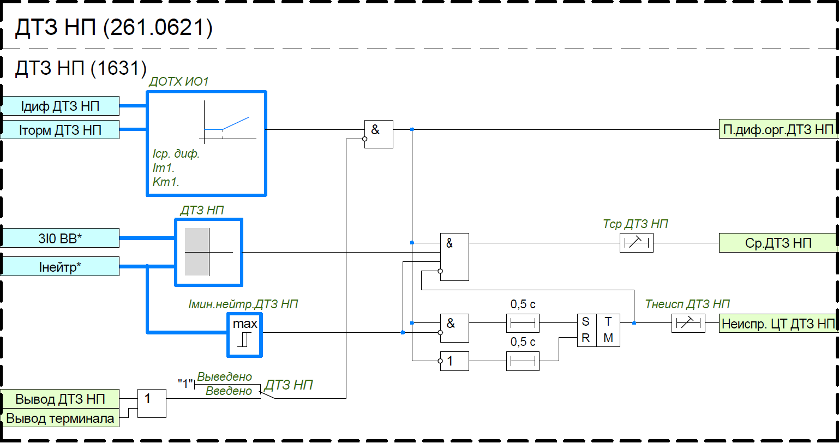
Рисунок 8– Функциональный блок ДТЗ НП
Таблица 4 Перечень уставочных параметров ДТЗ НП
Наименование уставки | Диапазон | Шаг | Значение по умолчанию
ДТЗ НП
ДТЗ НП | Выведено/Введено | - | Выведено
Квыр.нейтр. | 0,1…10,0 | 0,001 | 10,0
Квыр.1 | 0,1…10,0 | 0,001 | 10,0
Квыр.2 | 0,1…10,0 | 0,001 | 10,0
Квыр.3 | 0,1…10,0 | 0,001 | 10,0
Квыр.4 | 0,1…10,0 | 0,001 | 10,0
Iср.диф | 0,1…1,0 Iбаз | 0,01 Iбаз | 1,0 Iбаз
Iт | 0,5…2,0 Iбаз | 0,01 Iбаз | 2,0 Iбаз
Кт | 0,1…1,0 о.е. | 0,01 о.е. | 1,0 о.е.
Iмин.нейтр ДТЗ НП | 0,05…1,0 Iбаз | 0,01 Iбаз | 1,0 Iбаз
Тср ДТЗ НП | 0,1…300,0 с | 0,001 | 300,0 с
Тнеисп ДТЗ НП | 0,1…300,0 с | 0,001 | 300,0 с

Защита от внутренних повреждений батареи статических конденсаторов
Защита от внутренних повреждений (небалансная защита) предназначена для защиты батареи статических конденсаторов при замыкании ряда или пробое единичных конденсаторов. Защита контролирует токи небаланса, которые протекают в цепях проводников, соединяющих средние точки параллельных ветвей каждой фазы БСК. В случае равномерного повреждения конденсаторов параллельных ветвей в любой из фаз БСК возможен отказ данной защиты.
Естественный ток небаланса, протекающий в цепи проводника, соединяющего средние точки параллельных ветвей фазы БСК, может быть вызван:
• разбросом параметров конденсаторов в пределах допустимого значения, регламентируемого заводом-изготовителем;
• изменением емкости под воздействием температуры окружающей среды (ввиду изменения свойств диэлектрика);
• естественным старением конденсаторов.
Алгоритмом предусматривается предварительная компенсация естественного тока небаланса в фазах, выполненная в соответствии с формулами:
I_{НБ.x}=|I_{СТ.x} - К_{комп.x}∙I_{ВВ.x}|,
где x – наименование контролируемой фазы (A, B, C);
I_{НБ.x} – значение тока небаланса с учетом компенсации;
I_{СТ.x} – значение тока небаланса, измеренное в цепи проводника, соединяющего средние точки параллельных ветвей фазы БСК;
I_{ВВ.x} – значение фазного тока, измеренное со стороны высоковольтных вводов БСК.
К_{комп.x} – коэффициент компенсации тока небаланса (индивидуальный для каждой фазы).
Защита содержит сигнальную и отключающие ступени. Каждая из ступеней имеет регулируемое значение по току срабатывания, задаваемое параметром «Iсигн ЗВП» и «Iоткл ЗВП» для сигнальной и отключающей ступени соответственно. Сигнальная ступень с задержкой по времени «Тсигн ЗВП» действует на сигнализацию, отключающая ступень с задержкой по времени «Тоткл ЗВП» действует на отключение выключателя БСК.
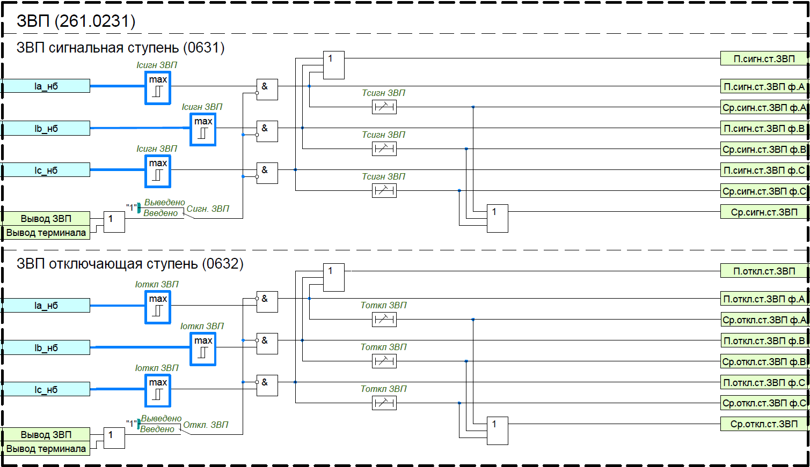
Рисунок 9– Функциональный блок контроля цепей тока

Таблица 5 Перечень уставочных параметров ЗВП
Наименование уставки | Диапазон | Шаг | Значение по умолчанию
ЗВП
Kкомп.A | 0,0…1,0 | 0,01 | 1,0
Kкомп.B | 0,0…1,0 | 0,01 | 1,0
Kкомп.C | 0,0…1,0 | 0,01 | 1,0
ЗВП сигн
Сигн.ЗВП | Выведено/Введено | - | Выведено
Iсигн ЗВП | 0,01…2,0 Iном | 0,01 Iном | 2,0 Iном
Тсигн ЗВП | 0,1…300,0 с | 0,001 | 300,0 с
ЗВП откл
Откл.ЗВП | Выведено/Введено | - | Выведено
Iоткл ЗВП | 0,01…2,0 Iном | 0,01 Iном | 2,0 Iном
Тоткл ЗВП | 0,1…300,0 с | 0,001 | 300,0 с

Защиты по напряжению
Защита по напряжению выводиться программной накладкой «Вывод ЗН».

Защита от повышения напряжения
Защита от повышения напряжения предназначена как для защиты БСК от перегрузки по напряжению, так и для предотвращения недопустимых рабочих режимов сети с возможным нарушением устойчивости.
Защита содержит сигнальную и отключающие ступени. Каждая из ступеней содержит три реле напряжения максимального действия. В зависимости от положения программной накладки «ЗПН измер.» ступени могут контролировать междуфазные (Uab, Ubc, Uca) или фазные (Ua, Ub, Uc) напряжения.
Пуск ступени может быть произведен при повышении всех трех (схема «И»), или повышении любого из контролируемых напряжений (схема «ИЛИ»). Выбор режима осуществляется программной накладкой «Режим ЗПН».
Каждая из ступеней имеет регулируемое значение по напряжению срабатывания, задаваемое параметром «Uсигн ЗПН» и «Uоткл ЗПН» для сигнальной и отключающей ступени соответственно.
Для исключения излишнего пуска защиты предусмотрено ее блокирование при отключенном состоянии выключателя. Ввод контроля положения выключателя в логику работы защиты осуществляется программной накладкой «ЗПН конт.выкл.».
Сигнальная ступень с задержкой по времени «Тсигн ЗПН» действует на сигнализацию, отключающая ступень с задержкой по времени «Тоткл ЗПН» действует на отключение выключателя БСК. Отключающая ступень аналогична сигнальной ступени.
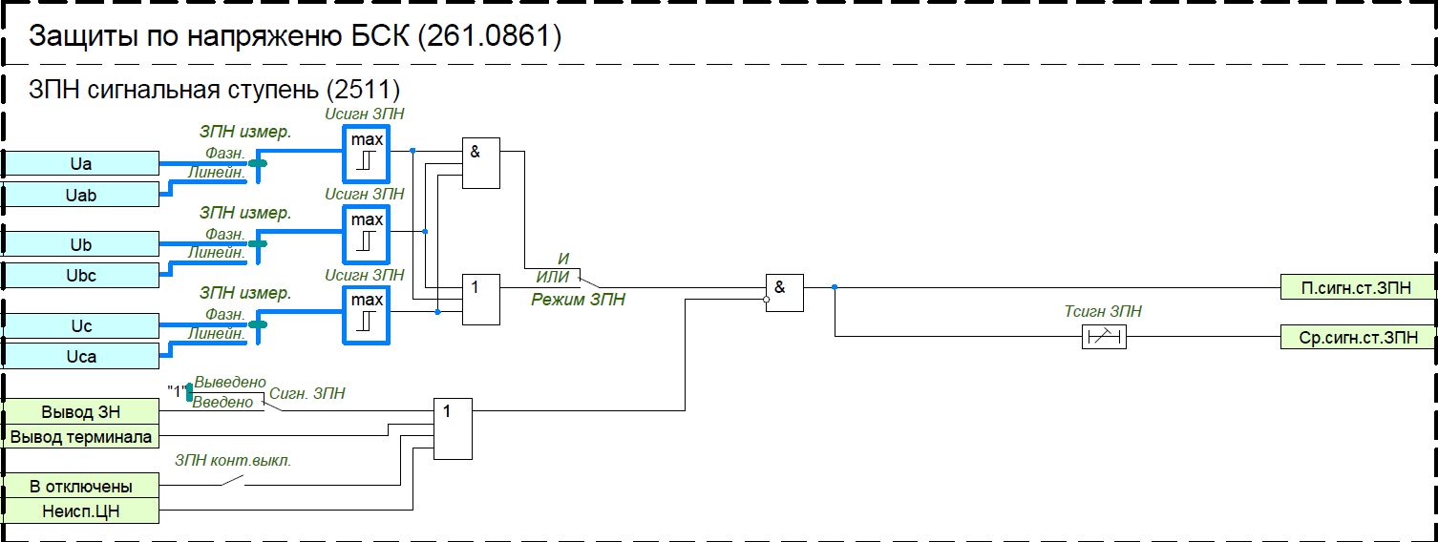
Рисунок 10 – Функциональный блок ЗПН

Защита минимального напряжения
Защита минимального напряжения реагирует на снижение напряжения на шинах и предназначена для предотвращения повреждения БСК при исчезновении напряжения на шинах и повторной подачи напряжения на шины без предварительного отключения БСК (в этом случае к БСК может быть приложено удвоенное напряжение).
Защита содержит три реле напряжения минимального действия, включенных по схеме «И». В зависимости от положения программной накладки «ЗМН измер.» ступени могут контролировать междуфазные (Uab, Ubc, Uca) или фазные (Ua, Ub, Uc) напряжения.
Для исключения излишнего пуска защиты предусмотрено ее блокирование при отключенном состоянии выключателя. Ввод контроля положения выключателя в логику работы защиты осуществляется программной накладкой «ЗМН конт.выкл.».
Защита имеет регулируемые значения по напряжению и времени срабатывания, задаваемые параметрами «Uср ЗМН» и «Тср ЗМН» соответственно.
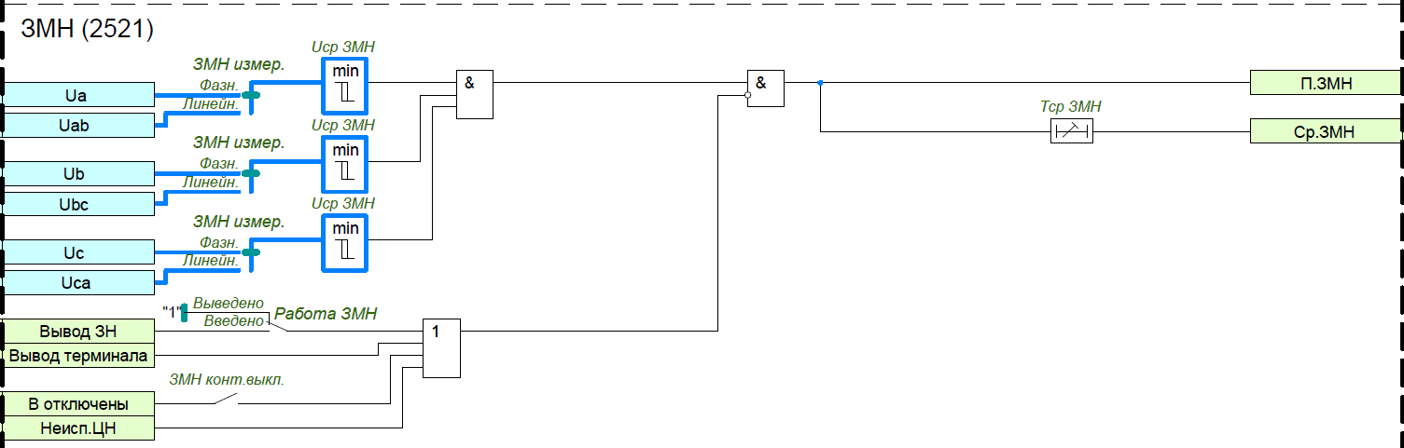
Рисунок 11– Функциональный блок ЗМН
Таблица 6 Перечень уставочных параметров ЗН
Наименование уставки | Диапазон | Шаг | Значение по умолчанию
ЗМН
Работа ЗМН | Выведено/Введено | - | Выведено
ЗМН контр. Выкл. | Выведено/Введено | - | Выведено
ЗМН измер. | Фазн./Линейн | - | Фазн
Uср ЗМН | 0,01…1,2 Uном | 0,01 Uном | 1,2 Uном
Тср ЗМН | 0…300 с | 0,01 с | 300 с
ЗПН Общее
ЗПН контр. Выкл. | Выведено/Введено | - | Выведено
Режим ЗПН | И/ИЛИ |  | И
ЗПН измер. | Фазн./Линейн |  | Фазн
ЗПН сигнальная ступень
Сигн.ЗВП | Выведено/Введено | - | Выведено
Uсигн ЗПН | 0,01…1,2 Uном | 0,01 Uном | 0,1 Uном
Тсигн ЗПН | 0…300 с | 0,01 с | 300 с
ЗПН отключающая ступень
Откл.ЗВП | Выведено/Введено | - | Выведено
Uсигн ЗПН | 0,01…1,2 Uном | 0,01 Uном | 0,1 Uном
Тсигн ЗПН | 0…300 с | 0,01 с | 300 с

Максимальная токовая защита
Максимальная токовая защита (МТЗ) предназначена для резервирования действия основных быстродействующих защит при внутренних коротких замыканиях в БСК. Защита выполнена двухступенчатой. Измерительные цепи защиты включены на токи фаз А, В, С со стороны высоковольтных вводов БСК. При необходимости защита может быть включена на разность токов фаз (цифровая сборка токовых цепей в «треугольник»):
$${\text{I'}}_{\text{A}}\text{=}\frac{{\dot{\text{I}}}_{\text{A}}\text{-}{\dot{\text{I}}}_{\text{B}}}{\sqrt{\text{3}}}\text{; }{\text{I'}}_{\text{B}}\text{=}\frac{{\dot{\text{I}}}_{\text{B}}\text{-}{\dot{\text{I}}}_{\text{C}}}{\sqrt{\text{3}}}\text{; }{\text{I'}}_{\text{C}}\text{=}\frac{{\dot{\text{I}}}_{\text{C}}\text{-}{\dot{\text{I}}}_{\text{A}}}{\sqrt{\text{3}}}.$$
Защита имеет регулируемые значения по току и времени срабатывания. Каждая из ступеней защиты может выполнена с блокировкой по второй гармонике (отношению уровня второй гармоники к первой). Данная блокировка реализована на базе модуля «ОВ БНТ ВВ».
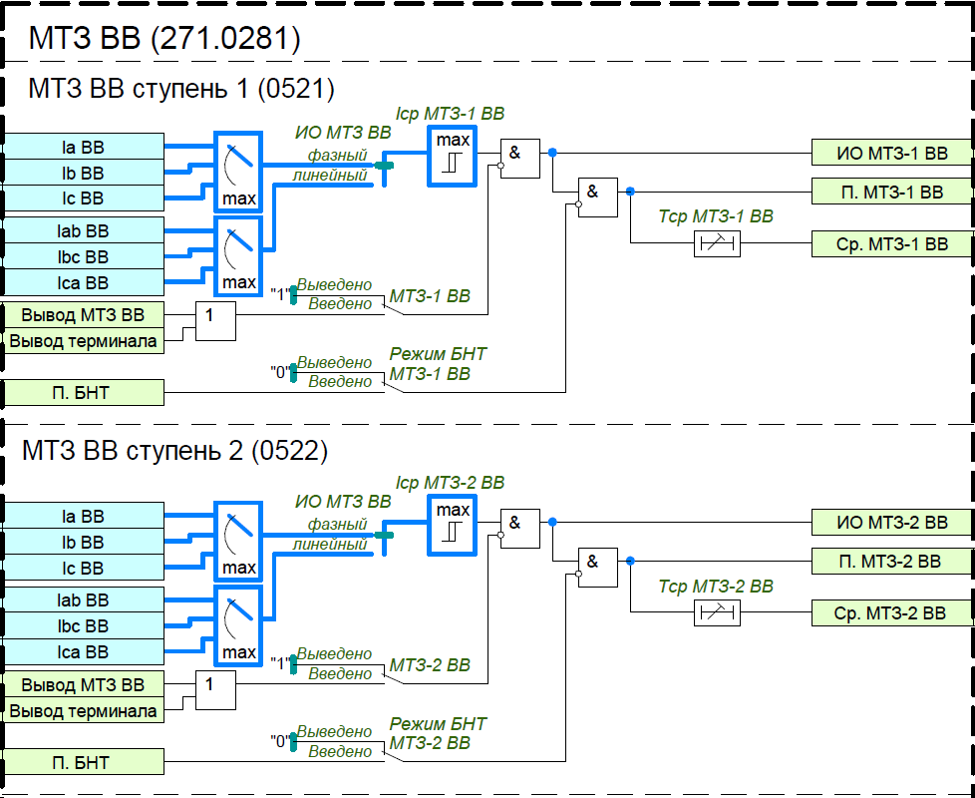
Рисунок 12– Функциональный блок МТЗ
Таблица 7 Перечень уставочных параметров МТЗ
Наименование уставки | Диапазон | Шаг | Значение по умолчанию
МТЗ общее
ИО МТЗ ВВ | Фазн./Линейн | - | Фазн
МТЗ ВВ ступень-1
МТЗ-1 ВВ | Выведено/Введено | - | Выведено
Режим БНТ МТЗ-1 ВВ | Выведено/Введено | - | Выведено
Iср МТЗ-1 ВВ | 0,01…1 Iном | 0,01 А | 1 Iном
Тср МТЗ-1 ВВ | 0…300 с | 0,01 с | 300
МТЗ ВВ ступень-2
МТЗ-2 ВВ | Выведено/Введено | - | Выведено
Режим БНТ МТЗ-2 ВВ | Выведено/Введено | - | Выведено
Iср МТЗ-2 ВВ | 0,01…1 Iном | 0,01 А | 1 Iном
Тср МТЗ-2 ВВ | 0…300 с | 0,01 с | 300

Токовая защита нулевой последовательности
Для батареи статических конденсаторов предусматривается 2 комплекта токовой защиты нулевой последовательности, предназначенных для резервирования действия основных быстродействующих защит при внутренних земляных видах коротких замыканий. Вывод защиты производится накладкой «ТЗНП-1 ВВ»
Измерительные цепи первого комплекта ТЗНП включены на токи фаз А, В, С со стороны высоковольтных вводов БСК. Защита реагирует расчетное значение утроенного тока нулевой последовательности, определяемого по формуле:
$$\text{3}{\text{I}}_{\text{0}}\text{=}{\dot{\text{I}}}_{\text{A}}\text{+}{\dot{{\text{a}}^{\text{2}}\text{∙}\text{I}}}_{\text{B}}\text{+}\text{a}\text{∙}{\dot{\text{I}}}_{\text{C}}.$$
Второй комплект ТЗНП может быть включен на токи фаз А, В, С со стороны нейтральных выводов БСК или к измерительному трансформатору току, установленному в цепи заземления нейтрали БСК. Данный комплект обладает высокой чувствительностью к однофазным коротким замыканиям вблизи нейтрали.
Оба комплекта выполнены идентично и содержат по 2 ступени, выполненных на базе модулей «ТЗНП».
Каждая из ступеней защиты может выполнена с блокировкой по второй гармонике (отношению уровня второй гармоники к первой). Данная блокировка реализована на блоке «ОВ БНТ ВВ». Выводится данная блокировка накладкой «Режим БНТ ТЗНП-1 ВВ».
Защита имеет регулируемые значения по току и времени срабатывания, задаваемые параметрами «3I0ср ТЗНП-1 ВВ» и «Тср ТЗНП-1ВВ» соответственно.
Функциональный блок «ТЗНП НВ» аналогичен блоку «ТЗНП ВВ»

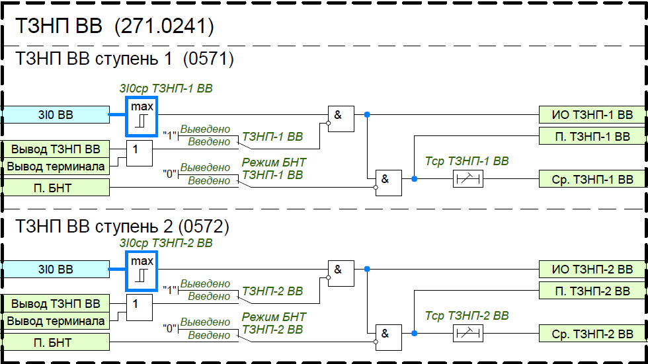
Рисунок 13 – Функциональный блок ТЗНП ВВ
Таблица 8 Перечень уставочных параметров ТЗНП
Наименование уставки | Диапазон | Шаг | Значение по умолчанию
ТЗНП ВВ
ТЗНП ВВ ступень 1
ТЗНП ВВ ступень 1 | Выведено/Введено |  | Выведено
Режим БНТ ТЗНП-1 ВВ | Выведено/Введено |  | Выведено
3I0ср ТЗНП-1 ВВ | 0,01…1 Iном | 0,01 А | 1 Iном
Tср ТЗНП-1 ВВ | 0…300 с | 0,01 с | 300
ТЗНП ВВ ступень 2
ТЗНП ВВ ступень 2 | Выведено/Введено | - | Выведено
Режим БНТ ТЗНП-2 ВВ | Выведено/Введено | - | Выведено
3I0ср ТЗНП-2 ВВ | 0,01…1 Iном | 0,01 А | 1 Iном
Tср ТЗНП-2 ВВ | 0…300 с | 0,01 с | 300
ТЗНП НВ
ТЗНП НВ ступень 1
ТЗНП НВ ступень 1 | Выведено/Введено | - | Выведено
Режим БНТ ТЗНП-1 НВ | Выведено/Введено | - | Выведено
3I0ср ТЗНП-1 НВ | 0,01…1 Iном | 0,01 А | 1 Iном
Tср ТЗНП-1 НВ | 0…300 с | 0,01 с | 300
ТЗНП НВ ступень 2
ТЗНП НВ ступень 2 | Выведено/Введено | - | Выведено
Режим БНТ ТЗНП-2 НВ | Выведено/Введено | - | Выведено
3I0ср ТЗНП-2 НВ | 0,01…1 Iном | 0,01 А | 1 Iном
Tср ТЗНП-2 НВ | 0…300 с | 0,01 с | 300

Токовая защита обратной последовательности
Токовая защита обратной последовательности (ТЗОП) предназначена для резервирования действия основных быстродействующих защит при внутренних несимметричных коротких замыканиях в БСК. Защита выполнена одноступенчатой на базе модуля «ТЗОП». Выводится защита накладкой «ТЗОП ВВ». Измерительные цепи защиты включены на токи фаз А, В, С со стороны высоковольтных вводов БСК. Защита реагирует на повышение тока обратной последовательности, определяемого по формуле:
$${\text{I}}_{\text{2}}\text{=}\frac{{\dot{\text{I}}}_{\text{A}}\text{+}{\dot{{\text{a}}^{\text{2}}\text{∙}\text{I}}}_{\text{B}}\text{+}\text{a}\text{∙}{\dot{\text{I}}}_{\text{C}}}{\text{3}}.$$
При необходимости защита может выполнена с блокировкой по второй гармонике (отношению уровня второй гармоники к первой). Данная блокировка реализована на базе модуля «ОВ БНТ ВВ». Выводится данная блокировка накладкой «Режим БНТ ТЗНП-1 ВВ».
Защита имеет регулируемые значения по току и времени срабатывания, задаваемые параметрами «Iср ТЗОП ВВ» и «Тср ТЗОП ВВ» соответственно.
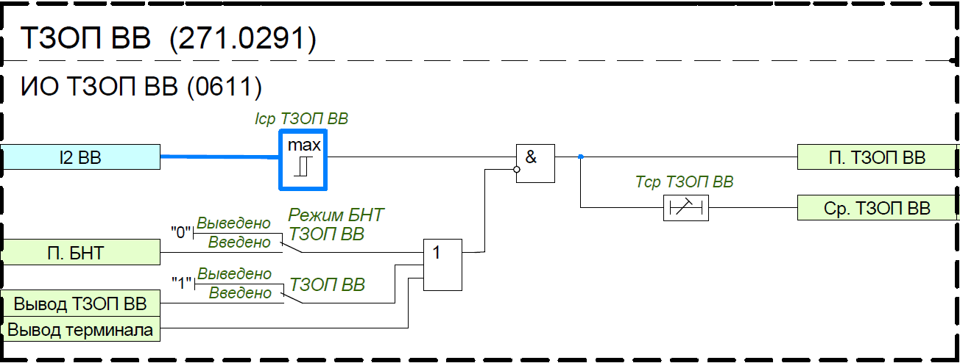
Рисунок 14 – Функциональный блок ТЗОП
Таблица 9 Перечень уставочных параметров ТЗОП
Наименование уставки | Диапазон | Шаг | Значение по умолчанию
ТЗОП
Работа ТЗОП ВВ | Выведено/Введено | - | Выведено
Режим БНТ ТЗОП ВВ | Выведено/Введено | - | Выведено
Iср ТЗОЗ ВВ | 0,01…1 Iном | 0,01 А | 1 Iном
Tср ТЗОП ВВ | 0…300 с | 0,01 с | 300

Орган выявления БНТ ВВ
Для обеспечения несрабатывания «МТЗ ВВ», «ТЗНП ВВ», «ТЗНП НВ», «ТЗОП ВВ» при броске тока намагничивания используется блокировка по содержанию 2 гармоники в токе ВН. Блокировка основана на контроле отношения действующего значения второй гармонике к первой тока фаз. Имеется возможность регулировать порог срабатывания блокировки, с помощью уставки «Ih2/Ih1 БНТ». Блокировка по 2 гармонике выводится из действия при величине тока ниже 0,04Iном. Блокировка по 2 гармонике выводится из действия при величине тока ниже 0,04Iном, при срабатывании «Iср БНТ», а так же при выводе программной накладкой «БНТ ВВ».

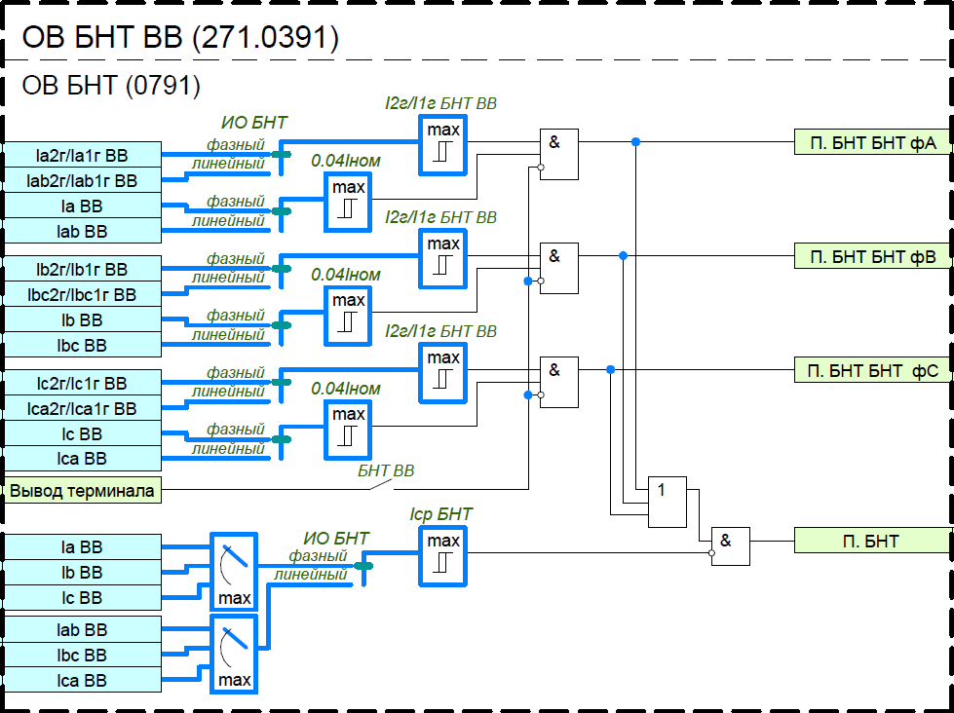
Рисунок 15 – Функциональный блок БНТ
Таблица 10 Перечень уставочных параметров функции БНТ
Наименование уставки | Диапазон | Шаг | Значение по умолчанию
БНТ
БНТ ВВ | Выведено/Введено | - | Выведено
ИО БНТ | Фазный/Линейный | - | Фазный
I2г/I1г БНТ ВВ | 0,05…1 | 0,01 | 0,15
Iср БНТ | 0,01…1 Iном | 0,01 А | 1 Iном

Защита от неполнофазного режима
Защита предназначена для ликвидации неполнофазного режима работы выключателей с пофазным приводом, возникающего в результате возможного отказа переключения одной или двух фаз выключателя при коммутации.
Ввод в работу ЗНР осуществляется с помощью уставки «Работа ЗНР». Оперативный ввод/вывод ЗНР производится с помощью БУ (блока управления функциями) «Вывод ЗНР ». Пуск ЗНР формируется при условии появления конфигурируемых сигналов «ЗНФ В1» или «ЗНФ В2» и отключенном положении смежного выключателя (для схем с двумя выключателями), с контролем протекания тока нулевой или обратной последовательности. Выбор количества контролируемых выключателей задается уставкой «ЗНР контр. В2», «ЗНР контр. В3». Порог срабатывания ЗНР по току нулевой последовательности задается уставкой «Iср ЗНР». Выдержка времени срабатывания ЗНР задается уставкой «Тср ЗНР ».

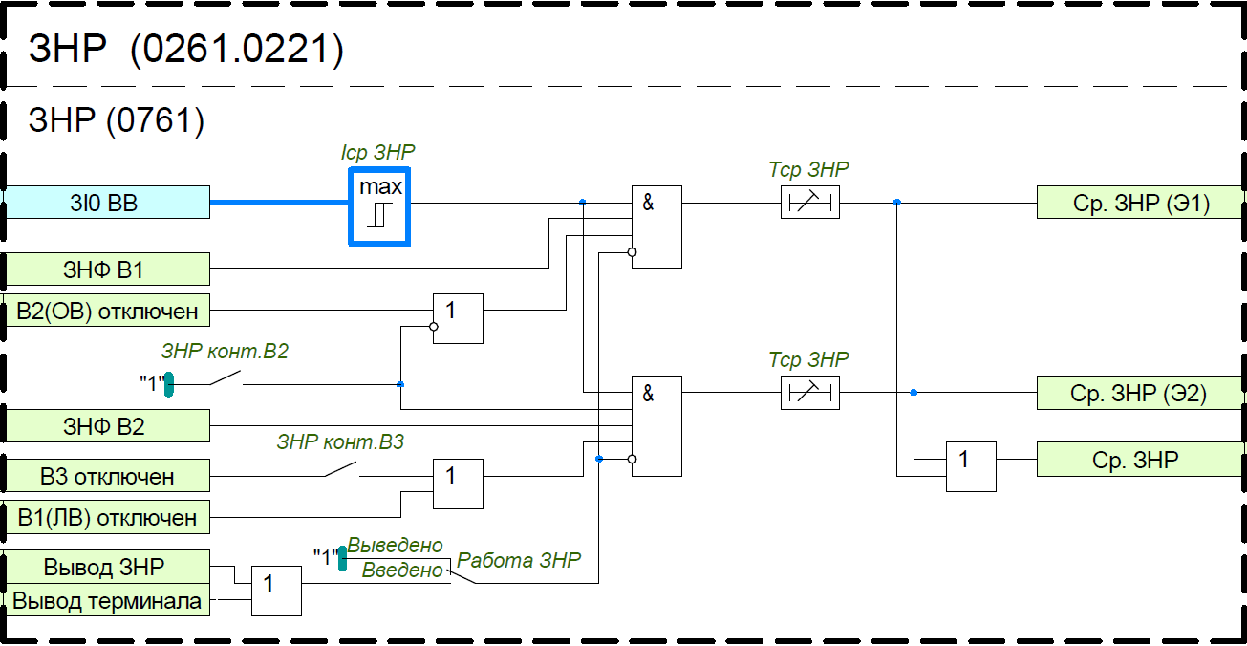
Рисунок 16– Функциональный блок ЗНР
Таблица 11 Перечень уставочных параметров функции ЗНР
Наименование уставки | Диапазон | Шаг | Значение по умолчанию
ЗНР
Работа ЗНР | Выведено/Введено | - | Выведено
ЗНР контр. В2 | Выведено/Введено | - | Выведено
ЗНР контр. В3 | Выведено/Введено | - | Выведено
Iср ЗНР | 0,01…1 Iном | 0,01 А | 1 Iном
Tcр ЗНР | 0…300 с | 0,01 с | 300 с

Защита от перегрузки токами высших гармоник
Защита от перегрузки предназначена для предотвращения перегрузки БСК токами высших гармоник. Измерительные цепи защиты включены на токи фаз А, В, С со стороны высоковольтных вводов БСК. Данная функция защиты реагирует на величину полного тока (истинное среднеквадратичное значение), включающую основную гармонику и высокочастотные гармонические составляющие тока.
Защита содержит сигнальную и отключающие ступени. Каждая из ступеней имеет регулируемое значение по току срабатывания, задаваемое параметром «Iсигн ЗПВГ» и «Iоткл ЗПВГ» для сигнальной и отключающей ступени соответственно. Сигнальная ступень с задержкой по времени «Тсигн ЗПВГ» действует на сигнализацию, отключающая ступень с задержкой по времени «Тоткл ЗПВГ» действует на отключение выключателя БСК.
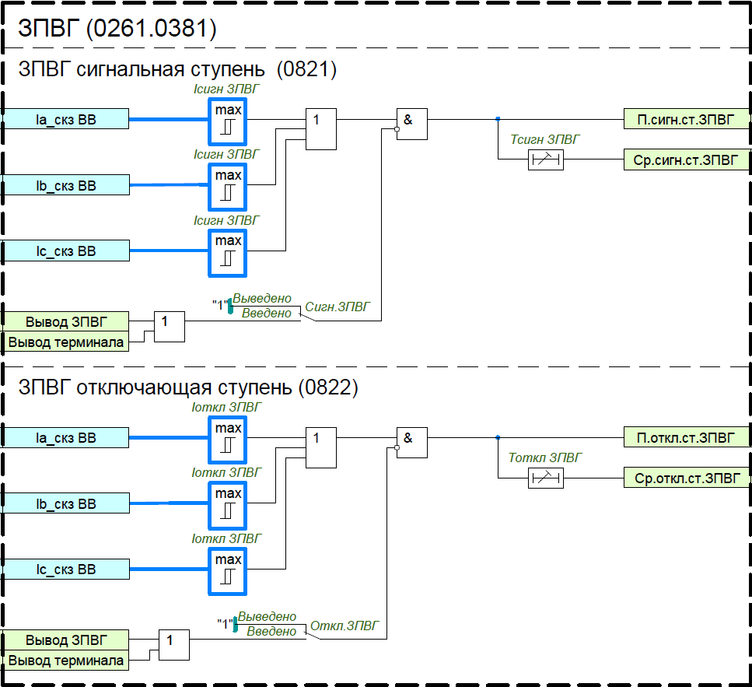
Рисунок 17 – Функциональный блок ЗПВГ
Таблица 12 Перечень уставочных параметров ЗПВГ
Наименование уставки | Диапазон | Шаг | Значение по умолчанию
ЗПВГ сигнальная ступень
Сигн. ЗПВГ | Выведено/Введено | - | Выведено
Iсигн ЗПВГ | 0,01…1 Iном | 0,01 А | 1 Iном
Тсигн ЗПВГ | 0…300 с | 0,01 с | 300 с
ЗПВГ отключающая ступень
Откл. ЗПВГ | Выведено/Введено | - | Выведено
Iоткл ЗПВГ | 0,01…1 Iном | 0,01 А | 1 Iном
Тоткл ЗПВГ | 0…300 с | 0,01 с | 300 с

Блокировка при неисправности цепей напряжения
Для алгоритмов РЗА, которые при неисправностях в цепях основного ТН могут излишне или ложно сработать и повлиять на режим работы первичной сети, используется специальная блокировка при неисправностях в цепях напряжения (БНН), которая вводится программным ключом «Контр ЦН».
В качестве основного алгоритма БНН используется критерий пофазного сравнения напряжений основной вторичной обмотки, собранной по схеме «звезда» (ВО-1), и дополнительной вторичной обмоткой, собранной по схеме «разомкнутый треугольник» (ВО-2). Между замерами цепей «звезды» и приведенных к ним замерами «разомкнутого треугольника» производится расчёт векторных невязок по следующим формулам
(13)
(14)
(15)
БНН по критерию пофазного сравнения напряжений вводится в работу программным ключом «БНН-ф».
Неисправность в цепях напряжения определяется, если величина векторной невязки по одной из фаз превышает уставку «Uср БНН-ф».
В зависимости от схемы подключения дополнительной вторичной обмотки с помощью программных переключателей «Ua ВО-2», «Ub ВО-2» и «Uc ВО-2» можно задать, какой вывод «разомкнутого треугольника», соответствует фазе «звезды». Для предотвращения ложного срабатывания БНН-Ф при однофазном КЗ внутри контура заземления подстанции (в случае неправильного выполнения цепей заземления) предусмотрена блокировка по току нулевой последовательности, которая вводится программным ключом
«Контр 3I0 БНН-ф». Уставка блокировки по току нулевой последовательности не регулируется и равна Iном.
В устройстве предусмотрен алгоритм БНН, повторяющий принцип построения КРБ-12М, который реагирует на напряжение небаланса , В, между основной и дополнительной вторичными обмотками.
Расчет , В, зависит от схемы подключения цепей «разомкнутого треугольника». В таблице приведены уставки для БНН по сравнению напряжений «звезды» и «разомкнутого треугольника».
Таблица 13 – Перечень уставок алгоритма БНН по принципу КРБ-12М
Наименование уставки | Диапазон | Шаг | Значение  по умолчанию
Схема подключения цепей разомкнутого треугольника | Uни/Uик  Uнф/Uфк  Uни/Uиф/Uфк  Uнк | - | Uни/Uиф/Uфк
Особая фаза ТН | А/В/С | - | А
Направление векторов звезды и треугольника | Совпадает/не совпадает | - | Совпадает
Схемы соединения обмоток, формулы для расчета , векторные диаграммы приведены в приложении А.
Алгоритм, повторяющий принцип построения КРБ-12М, вводится программным ключом «ИО БНН». Порог срабатывания по небалансу напряжений задается уставкой «Uср ИО БНН».
Также предусмотрен алгоритм БНН, основанный на комбинированном принципе, контролирующий напряжения и токи. Алгоритм вводится программным ключом «Комб БНН». Для выявления несимметричных повреждений в цепях напряжения (обрыв или короткое замыкание одной или двух фаз) контролируются следующие условия:
1) превышение напряжения обратной последовательности заданного значения (более 0,085·Uном);
2) отсутствие тока обратной последовательности. БНН блокируется при превышении отношения тока обратной последовательности к току прямой последовательности заданной уставки «I2/I1 комб БНН» – это необходимо для исключения излишнего срабатывания БНН при несимметричных коротких замыканиях в силовой цепи. Рекомендуемым значением коэффициента является 0,2;
3) контроль отношения напряжения обратной последовательности к напряжению прямой последовательности. БНН срабатывает только при превышении отношения заданной уставки
«U2/U1 комб БНН». Рекомендуемым значением коэффициента является 0,2;
– отсутствие броска тока прямой последовательности. БНН блокируется при превышении приращения тока прямой последовательности заданной уставки «dI1 комб БНН».
Обрыв трех фаз как во вторичной цепи, определяется при одновременном выполнении следующих условий:
1) скачкообразное снижение напряжения прямой последовательности более чем на 0,2·Uном;
2) отсутствие броска тока прямой последовательности, превышающего заданную величину, задаваемую уставкой «dI1 комб БНН».
При этом переход несимметричного повреждения в симметричное не приводит к возврату БНН, а также обеспечивается отсутствие ложного срабатывания при КЗ в силовой цепи.
Сигнал обрыва трех фаз подхватывается энергонезависимым триггером при снижении напряжения прямой последовательности ниже уставки «U1 мин БНН». Возврат цепи происходит после повторного повышения напряжения прямой последовательности более уставки «U1 мин БНН» (рекомендуемое значение уставки 0,1·Uном). Если измерительные ТН установлены на линии, то дополнительно контролируется включенное положение выключателя.
Для контроля одновременного исчезновения трех фазных напряжений используются три реле минимального напряжения в фазах А, В, С. Отсутствие напряжения определяется при снижении всех фазных напряжений меньше уставки «Uф мин БНН» в течение 5 секунд и наличии тока в защищаемой линии, определяемого по сработанному состоянию ИО УРОВ. Отсутствие напряжение действует на формирование сигнала обрыва трех фаз.
Логика БНН включает в себя контроль обрыва нуля схемы «звезда». Для выявления обрыва нулевого провода предусмотрено создание искусственной несимметрии путём подключения догрузочного резистора к входу фазы В в измерительных цепях напряжения. Обрыв нулевого провода определяется при превышении напряжения нулевой последовательности 0,085·Uном и отсутствии появления тока нулевой последовательности, контролируемого уставкой «3I0/I1 БНН». Данный алгоритм также реагирует на обрыв одной или двух фаз цепей напряжения. Ввод алгоритма осуществляется программным ключом
«Контр обрыв НП».
В логике БНН предусмотрен вход ФСУ «Фикс. Неиспр. ЦН» для принудительного ввода состояния неисправности измерительных цепей напряжения.
Для контроля состояния автомата ТН предусмотрен вход ФСУ «Автомат ТН». Сигнал может приниматься как от нормально открытых, так и от нормально закрытых блок-контактов. Выбор типа блок-контактов осуществляется программным переключателем «Конт Автомат ТН». Неудачная попытка восстановления напряжения при включении автомата ТН на КЗ не приводит к возврату БНН.
Действие БНН осуществляется без выдержки времени на блокировку зависимых алгоритмов РЗА, а с выдержкой времени «Тсигн неиспр ЦН» происходит действие на сигнализацию.
Оперативный ввод/вывод БНН производится с помощью БУ (блоков управления функциями) «Вывод БНН».
Таблица 14 – Перечень уставок БНН
Наименование уставки | Диапазон | Шаг | Значение  по умолчанию
общие
Контр ЦН | Введено/  Выведено | - | Выведено
Контр автомат ТН | НЗ/  НО | - | НЗ
Тсиг неиспр ЦН, с | 0…300 с | 0,01 с | 300 с
БНН-ф
Uср БНН-ф, В | 0,01…1,2 Uном | 0,01 Uном | 0,6 Uном
БНН-ф | Введено/  Выведено | - | Выведено
Контр 3I0 БНН-ф | Введено/  Выведено | - | Выведено
ИО БНН (КРБ-12М)
Uср ИО БНН, В | 0,01…1,2 Uном | 0,01 Uном | 0,6 Uном
ИО БНН | Введено/  Выведено | - | Выведено
Комбинированный БНН
dI1 БНН | 0.000 …40.000·Iном | 0.001 | 40.000
U1 мин БНН | 0,01…1,2 Uном | 0,01 Uном | 0,6 Uном
I2/I1 БНН, о.е | 0.000 …1.000 | 0.001 | 0.200
U2/U1 БНН, о.е | 0,01…1,2 Uном | 0,01 Uном | 0,6 Uном
3I0/I1 БНН, о.е | 0.000 …1.000 | 0.001 | 0.200
Uмин БНН | 0,01…1,2 Uном | 0,01 Uном | 0,6 Uном
БНН комб | Введено/  Выведено | - | Выведено
Контр обрыв НП | Введено/  Выведено | - | Выведено

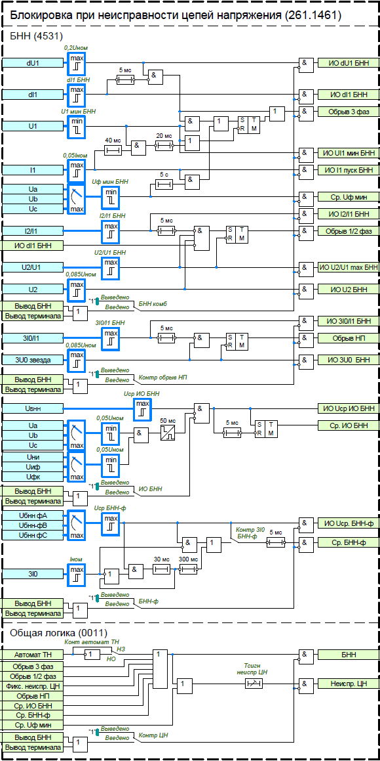
Рисунок 18 – Функциональный блок БНН

Логика сигнализации
В логике сигнализации контролируются уровни изоляции ТТ. Накладка «Откл. авар. Изол. ТТ» позволяет сформировать сигнал на отключеие.
Устройство формирует выходное воздействие на сигнализацию «Сигн. Сраб.» и «Сигню сраб. (фикс)» по схеме «ИЛИ» в следующих случаях:
- Отключении БСК;
- Срабатывании сигнальной ступени ЗВП;
- Срабатывании сигнальной ступени ЗПВГ;
- Срабатывании сигнальной ступени ЗПН;
- Срабатывании ЗНР;
- Срабатывании УРОВ.
Устройство формирует выходное воздействие на сигнализацию «Сигн. неиспр.» и «Сигн неиспр. (фикс)» по схеме «ИЛИ» в следующих случаях:
- Неиспр. ЦТ ДТЗ;
- Неиспр. ЦТ ДТЗ НП;
- Неиспр. ТТ;
- Неиспр. ОТ терм;
- Неиспр. ЦН.
Сброс фиксации производится с помощь «Сброс»

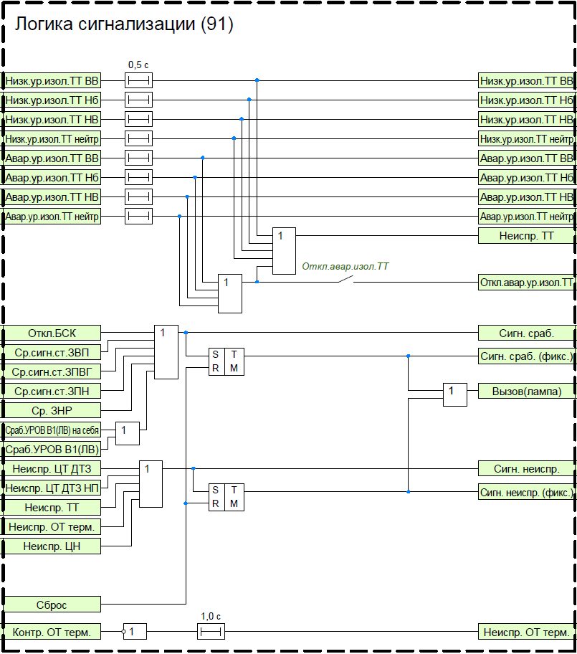
Рисунок 19 – Функциональный блок логики сигнализации
Таблица 16 Перечень уставочных параметров логики сигнализации
Наименование уставки | Диапазон | Шаг | Значение по умолчанию
Логика сигнализации
Откл. авар. Изол. ТТ | Выведено/Введено | - | Выведено

Логика отключения
Устройство формирует выходное воздействие на «Откл. осн. Защ.» по схеме «ИЛИ» в следующих случаях:
- Срабатывании ДТЗ;
- Срабатывании ДТЗ НП;
- Срабатывании отключающей ступени ЗВП.
Устройство формирует выходное воздействие на «Откл. рез. Защ.» по схеме «ИЛИ» в следующих случаях:
- Срабатывании МТЗ;
- Срабатывании ТЗНП;
- Срабатывании ТЗОП;
- Срабатывании ЗПВГ.
Устройство формирует выходное воздействие на «Запр. АПВ» по схеме «ИЛИ» в следующих случаях:
- Срабатывании ДТЗ;
- Срабатывании ДТЗ НП;
- Срабатывании отключающей ступени ЗВП;
- Срабатывании МТЗ;
- Срабатывании ТЗНП;
- Срабатывании ТЗОП;
- Откл. авар. Изол. ТТ;
- Срабатывание отключающей ступени ЗПВГ;
- Срабатывание ЗМН.

Устройство формирует выходное воздействие на «Откл. реж. Защ.» по схеме «ИЛИ» в следующих случаях:
- Срабатывание отключающей ступени ЗПВГ;
- Срабатывание ЗМН;
- Срабатывание отключающей ступени ЗПН.
Устройство формирует выходное воздействие на «Откл. БСК» по схеме «ИЛИ» в следующих случаях:
- Срабатывании ДТЗ;
- Срабатывании ДТЗ НП;
- Срабатывании отключающей ступени ЗВП.
- Срабатывании МТЗ;
- Срабатывании ТЗНП;
- Срабатывании ТЗОП;
- Откл. авар. Изол. ТТ;
- Срабатывание отключающей ступени ЗПВГ;
- Срабатывание ЗМН;
- Срабатывание отключающей ступени ЗПН;
- Внешнее отключение.

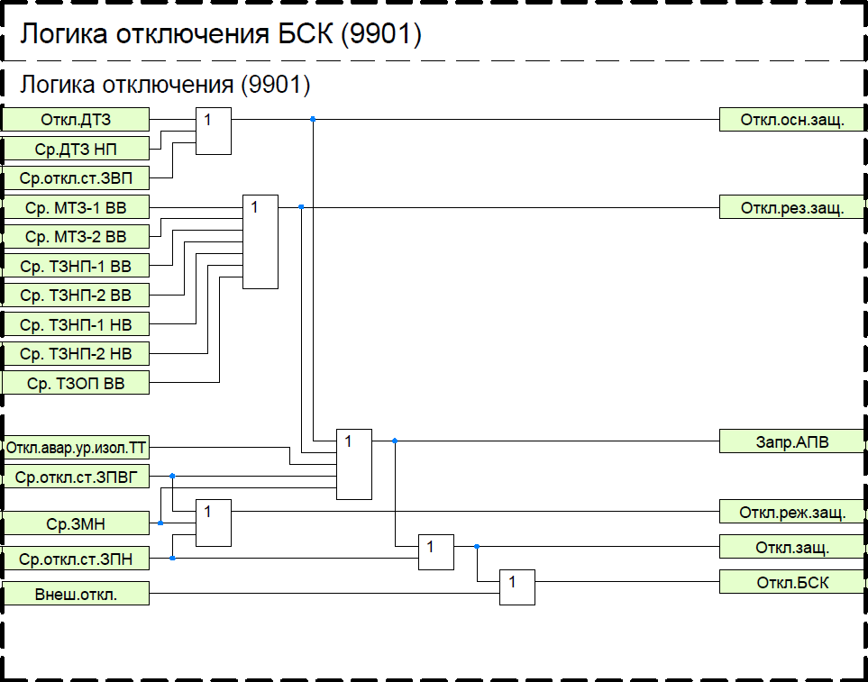

Рисунок 20 – Функциональный блок логики отключения БСК

Устройство резервирования при отказе выключателя
В устройстве предусмотрена функция резервирования при отказе выключателя (УРОВ). Данная функция предназначена для ликвидации повреждения в случае отказа выключателя поврежденного присоединения.
Логика работы УРОВ выполнена с контролем протекания тока через выключатель. Значение по току срабатывания задается параметром «Iср УРОВ В1(ЛВ)ВН». Функция УРОВ действует с регулируемой задержкой по времени «Tср повт. УРОВ» на повторное отключение своего выключателя, с задержкой «Tср УРОВ» на отключение смежных выключателей.
Предусмотрен подхват по току, включение которого производится программной накладкой «УРОВ подхв.».
Действие УРОВ на смежные выключатели может быть выполнено с контролем сигнала РПВ. Ввод контроля сигнала РПВ в логику работы УРОВ осуществляется программной накладкой «УРОВ контр. выкл.».

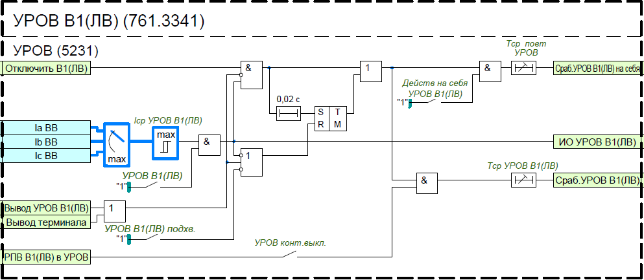
Рисунок 21 – Функциональный блок УРОВ
Таблица 17 Перечень уставочных параметров УРОВ
Наименование уставки | Диапазон | Шаг | Значение по умолчанию
УРОВ ВН1
УРОВ ВН1 | Выведено/Введено | - | Выведено
ПО УРОВ В ВН1 подхв. | Выведено/Введено | - | Выведено
Действ на себя УРОВ В ВН1 | Выведено/Введено | - | Выведено
УРОВ контр. выкл. ВН1 | Выведено/Введено | - | Выведено
Iср. УРОВ В ВН1 | 0,01…1 Iном | 0,01 А | 1 Iном
Тср. УРОВ ВН1 | 0…300 с | 0,01 с | 300
Тср. повт. УРОВ ВН1 | 0…300 с | 0,01 с | 300

Фиксация положения выключателей (ФПВ)
Логика ФПВ В1(ЛВ) , ФПВ В2(ОВ) , ФПВ В3, ФПВ В1(ЛВ)СН, ФПВ В2(ОВ)СН аналогичны, рассмотрим на примере ФПВ В1(ЛВ) .
Ввод в работу ФПВ В1(ЛВ) и осуществляется с помощью уставок «ФПВ В1(ЛВ) » . Оперативный ввод/вывод ФПВ производится с помощью БУ (блоков управления функциями) «Вывод ФПВ В1(ЛВ) ». Предусматривается возможность формирования положения выключателей с контролем разъединителей, которая задается уставками «Контроль Р В1(ЛВ) »». С помощью уставок «Схема Р В1(ЛВ) » имеется возможность выбрать схему выключателя, два или три разъединителя. С помощью уставки «Тип В1(ЛВ) » имеется возможность выбрать тип выключателя, линейный или обходной. Так же от блок-контактов В1(ЛВ) формируется внутренний пуск ЗНФ, который пофазно контролирует расхождение контактов полюсов выключателей, возникающее при трехфазном включении или отключении выключателя.
Таблица 18 Перечень уставочных параметров ФПВ
Наименование уставки | Диапазон |  | Шаг |  | Значение по умолчанию
ФПВ В1(ЛВ)
ФПВ В1(ЛВ) | Выведено / Введено |  | - |  | Выведено
Контроль Р В1(ЛВ) | Выведено / Введено |  | - |  | Выведено
Схема Р В1(ЛВ) | Р1,Р2 / Р1,Р2,Р3 |  | - |  | Р1,Р2
Тип В1(ЛВ) | В1(ЛВ) / ОВ |  | - |  | В1(ЛВ)
ФПВ В2(ОВ)
ФПВ В2(ОВ) |  | Выведено / Введено |  | - |  | Выведено
Контроль Р В2(ОВ) |  | Выведено / Введено |  | - |  | Выведено
Схема Р В2(ОВ) |  | Р1,Р2 / Р1,Р2,Р3 |  | - |  | Р1,Р2
Тип В2(ОВ) |  | В2(ОВ) / ОВ |  | - |  | ОВ
ФПВ В3
ФПВ В3 |  | Выведено/Введено |  | - |  | Выведено
Контроль Р В3 |  | Выведено/Введено |  | - |  | Выведено
Схема Р В3 |  | Р1,Р2/Р1,Р2,Р3 |  | - |  | Р1,Р2
Тип В3 |  | В3 / ОВ |  | - |  | В3

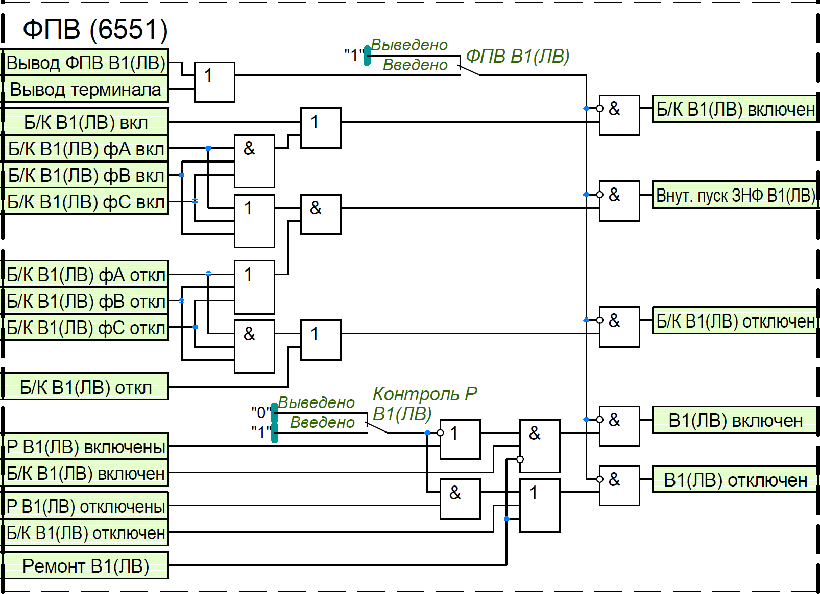
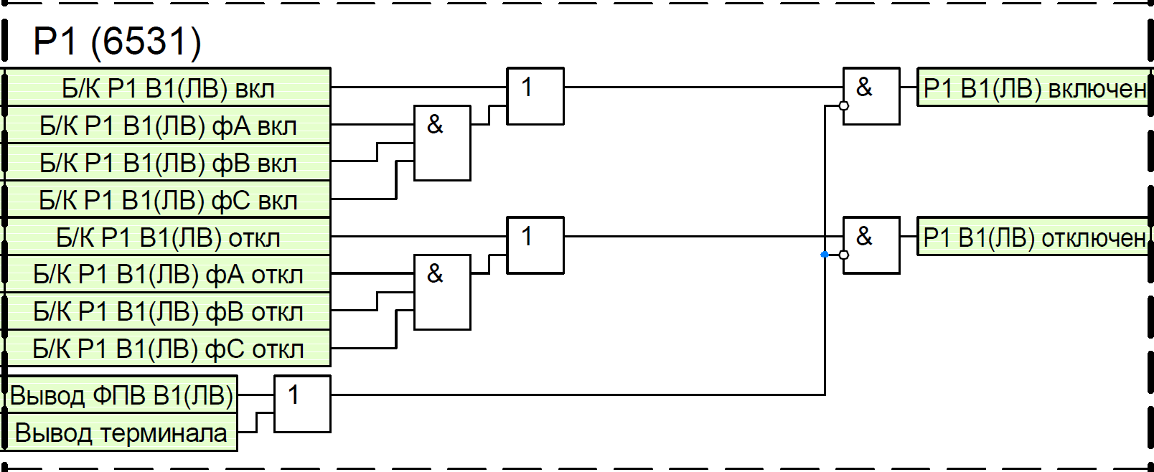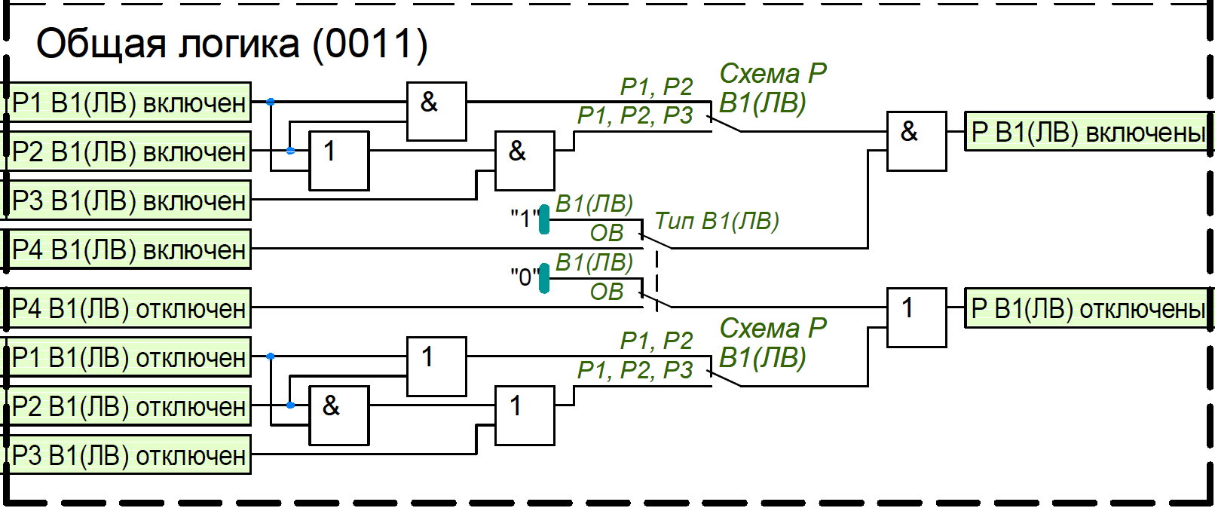
Рисунок 22 – Функциональная схема ФПВ В1

Контроль силового выключателя
Функциональный блок контроля силового выключателя (КСВ) предназначен для обработки технологической информации от выключателя и его цепей управления, а также от трансформатора тока, позволяя определять их состояние, информировать о возможных неисправностях и формировать соответствующую сигнализацию.
В случае присоединения линии к системе через два выключателя для каждого из них можно задействовать свою логику КСВ. Далее приведено описание КСВ для выключателя В1(ЛВ) , логика КСВ для остальных выключателей аналогична.
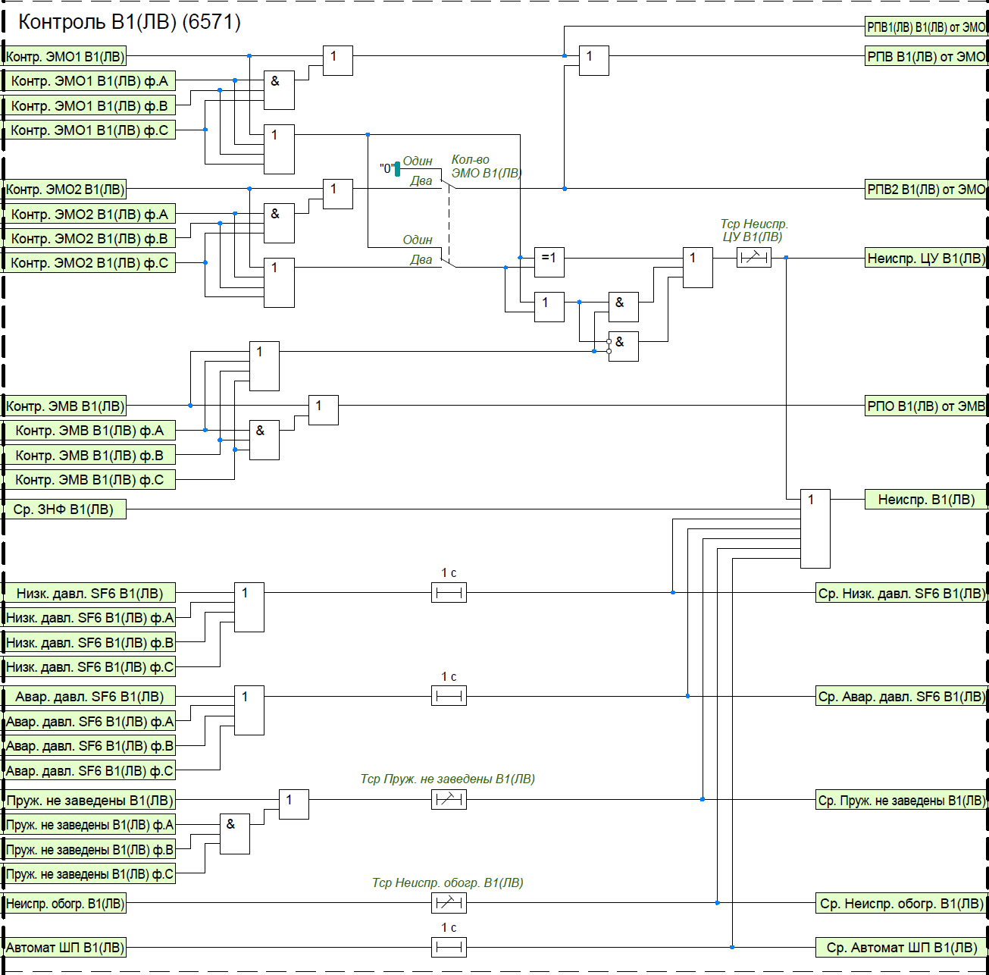
Рисунок 23 – Функциональная схема контроля исправности выключателя
Контроль целостности цепей управления осуществляется по сигналам состояния цепей первой и второй группы электромагнитов отключения (ЭМО1 и ЭМО2) и цепи электромагнита включения (ЭМВ). Наличие второй группы электромагнитов отключения определяется положением программного переключателя
«Кол-во ЭМО В1(ЛВ)». При одновременном наличии или отсутствии сигналов контроля цепей ЭМО и ЭМВ в течение регулируемой выдержки времени «Тср Неиспр. ЦУ В1(ЛВ) » формируется сигнал «Неиспр. ЦУ В1(ЛВ)». Выдержка времени должна быть не менее времени взвода пружины привода выключателя.
Контроль готовности привода выключателя осуществляется по внешнему сигналу «Пруж. не заведены В1(ЛВ) ». Сигнал о незаведенном состоянии пружины «Ср. Пруж. не заведены В1(ЛВ) » формируется с выдержкой времени «Тср Пруж. не заведены В1(ЛВ) ».
Предусмотрен контроль давления элегаза в баке выключателя по внешним сигналам «Низк. давл. SF6 В1(ЛВ) » и «Авар. давл. SF6 В1(ЛВ) » от специальных датчиков давления. Соответствующие сигналы о низком и аварийном давлении элегаза «Ср. Низк. давл. SF6 В1(ЛВ) » и «Ср. Авар. давл. SF6 В1(ЛВ) » формируются с выдержками времени, равными 1 с.
Контроль положения автомата шинок питания осуществляется по внешнему сигналу «Автомат ШП В1(ЛВ) ». Сигнал об отключенном положении автомата «Ср. Автомат ШП В1(ЛВ) » формируется с выдержкой времени выдержкой времени, равной 1 с.
Обогрев выключателя контролируется по внешнему сигналу «Неиспр. обогр. В1(ЛВ) ». Соответствующий сигнал о неисправности обогрева «Ср. Неиспр. обогр. В1(ЛВ) » формируется с регулируемой выдержкой времени «Тср Неиспр. обогр. В1(ЛВ) ».
Сигнализация о неисправности выключателя (сигнал «Неиспр. В1») срабатывает при наличии одного из сигналов: «Неиспр. ЦУ В1(ЛВ) », «Ср. Пруж. не заведены В1(ЛВ) », «Ср. Низк. давл. SF6 В1(ЛВ) », «Ср. Авар. давл. SF6 В1(ЛВ) », «Ср. Автомат ШП В1(ЛВ) », «Ср. Неиспр. обогр. В1(ЛВ) », а также от сигнала о непереключении фаз «Ср. ЗНФ В1(ЛВ) ».
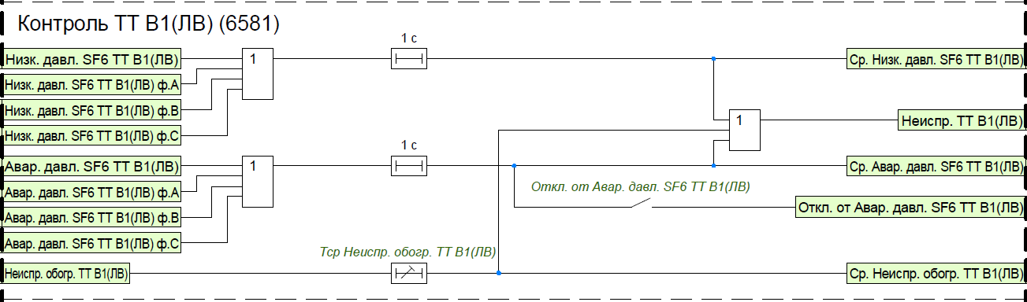
Рисунок 24– Функциональная схема контроля исправности ТТ
В устройстве также предусмотрен контроль состояния ТТ. Контроль давления элегаза в ТТ осуществляется по внешним сигналам «Низк. давл. SF6 ТТ В1(ЛВ) » и «Авар. давл. SF6 ТТ В1(ЛВ) ». Соответствующие сигналы о низком и аварийном давлении элегаза «Ср. Низк. давл. SF6 В1(ЛВ) » и «Ср. Авар. давл. SF6 В1(ЛВ) » формируются с выдержками времени, равными 1 с. Обогрев ТТ контролируется по внешнему сигналу
«Неиспр. обогр. ТТ В1(ЛВ) ». Соответствующий сигнал о неисправности обогрева «Ср. Неиспр. обогр. ТТ В1(ЛВ) » формируется с регулируемой выдержкой времени «Тср Неиспр. обогр. ТТ В1(ЛВ) ». По наличию одного из указанных сигналов формируется сигнал о неисправности ТТ «Неиспр. ТТ В1(ЛВ) ». При вводе программного ключа «Откл. от Авар. давл. SF6 ТТ В1(ЛВ) » предусматривается действие на отключение выключателя при аварийном снижении давления элегаза в ТТ.
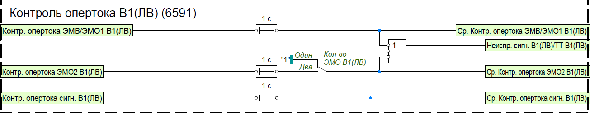
Рисунок 25– Функциональная схема контроля оперативного тока цепей сигнализации
Контроль отсутствия питания цепей сигнализации выключателя и ТТ осуществляется по внешним сигналам «Контр. опертока ЭМВ/ЭМО1 В1(ЛВ) », «Контр. опертока ЭМО2 В1(ЛВ) » и «Контр. опертока сигн. В1». При состоянии «0» одного из сигналов срабатывает сигнализация о неисправности цепей сигнализации выключателя и ТТ (сигнал «Неиспр. сигн. В1/ТТ В1(ЛВ) ») с выдержкой времени 1 с.

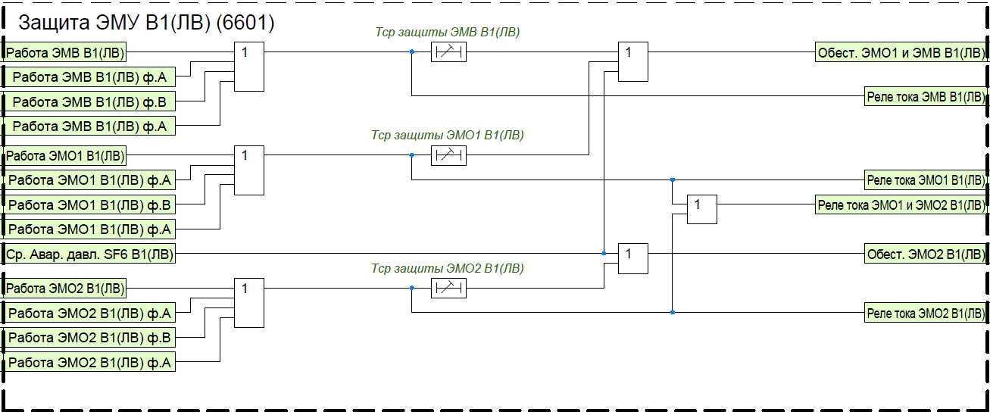
Рисунок 26– Функциональная схема защиты ЭМУ от длительного протекания тока
Для электромагнитов управления предусмотрена защита от длительного протекания тока. Контроль протекания тока через ЭМВ, ЭМО1 и ЭМО2 осуществляется при помощи токовых реле, положения контактов которых должны быть заведены на соответствующие входные сигналы ФСУ «Работа ЭМВ В1(ЛВ) », «Работа ЭМО1 В1(ЛВ) », «Работа ЭМО2 В1(ЛВ) ». При длительном протекании тока по цепям ЭМО1 и ЭМВ формируется сигнал «Обест. ЭМО1 и ЭМВ В1(ЛВ) », действующий на независимый расцепитель автомата питания цепей ЭМО1 и ЭМВ. Аналогично при длительном протекании тока по цепи ЭМО2 формируется сигнал «Обест. ЭМО2 В1(ЛВ) » для действия на независимый расцепитель автомата питания цепи ЭМО2. Регулируемые выдержки времени
«Тср защиты ЭМВ В1(ЛВ) », «Тср защиты ЭМО1 В1(ЛВ) » и «Тср защиты ЭМО2 В1(ЛВ) » определяют время срабатывания на обесточивание ЭМВ, ЭМО1 и ЭМО2 соответственно. Кроме того, наличие сигнала «Ср. Авар. давл. SF6 В1(ЛВ) » действует на обесточивание всех электромагнитов.
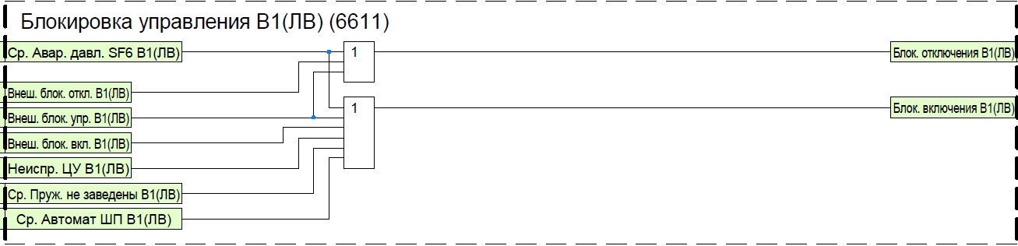Рисунок 27– Функциональная схема блокировки управления выключателем
На блокировку отключения выключателя действует сигнал «Ср. Авар. давл. SF6 В1(ЛВ) ».
На блокировку включения действуют сигналы «Ср. Авар. давл. SF6 В1(ЛВ) », «Неиспр. ЦУ В1(ЛВ) », «Ср. Пруж. не заведены В1(ЛВ) », «Ср. Автомат ШП В1(ЛВ) ».
Также предусмотрена блокировка отключения от внешнего сигнала « внеш. блок. откл. В1(ЛВ) », блокировка включения от внешнего сигнала «внеш. блок. вкл. В1(ЛВ) » и блокировка управления (как включения, так и отключения) от внешнего сигнала «внеш. блок. упр. В1(ЛВ) ».
В устройстве предусмотрена программная фиксация команд или включенного положения выключателя в зависимости от положения программного переключателя «Реле фиксации В1(ЛВ) ». В положении «РФК» фиксируется команда включения, в положении «РФП» – включенное положение. Квитирование сигнала фиксации «РФ В1(ЛВ) » может осуществляться от сброса сигнализации или подачей оперативной команды на отключение. При отключении выключателя от защит и наличии сигнала «РФ В1(ЛВ) » формируется сигнал о факте аварийного отключения выключателя «Сигнал несоотв. В1(ЛВ) », необходимый для работы АПВ.
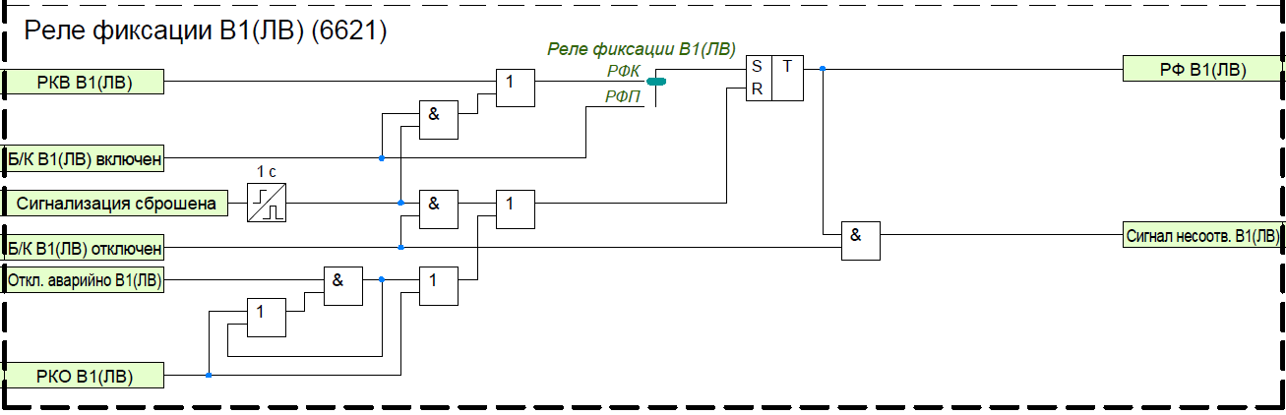
Рисунок 28– Функциональная схема блокировки управления выключателем
Таблица 19 Перечень уставочных параметров КСВ
Наименование уставки | Диапазон | Шаг | Значение по умолчанию
КСВ В1(ЛВ)
Кол-во ЭМО В1(ЛВ) | Один / Два | -
Тср Неиспр. ЦУ В1(ЛВ) | 0,00…60,00 | 0,001 | 15
Тср Пруж. не заведены В1(ЛВ) | 0,00…60,00 | 0,001 | 15
Тср Неиспр. обогр. В1(ЛВ) | 0,00…60,00 | 0,001 | 1
Тср защиты ЭМВ В1(ЛВ) | 0,00…60,00 | 0,001 | 15
Тср защиты ЭМО1 В1(ЛВ) | 0,00…60,00 | 0,001 | 15
Тср защиты ЭМО2 В1(ЛВ) | 0,00…60,00 | 0,001 | 15
Откл. от Авар. давл. SF6 ТТ В1(ЛВ) | Введено/Выведено | - | Выведено
Tср. Неиспр. Обогр. ТТ В1(ЛВ) | 0,00…60,00 | 0,001 | 15
Реле фиксации В1(ЛВ) | РФК/  РФП | - | РФК

Управление выключателем
Функциональный блок управления выключателем предназначен для подачи сигнала на включение силового выключателя.
Запрет на включение БСК формируется:
- После разряда БСК с уставкой выдержки времени «Тожид. Разряда БСК». Выводится накладкой «Ожид. Разр. БСК».
- При срабатывании логики отключения основных защит;
- При срабатывании логики отключения резервных защит;
- При срабатывании логики отключения от режимных защит.
Команда на включение выключателя «Включить В1» формируется от команды оперативного включения выключателя (сигнал «РКВ В1(ЛВ)ВН»).
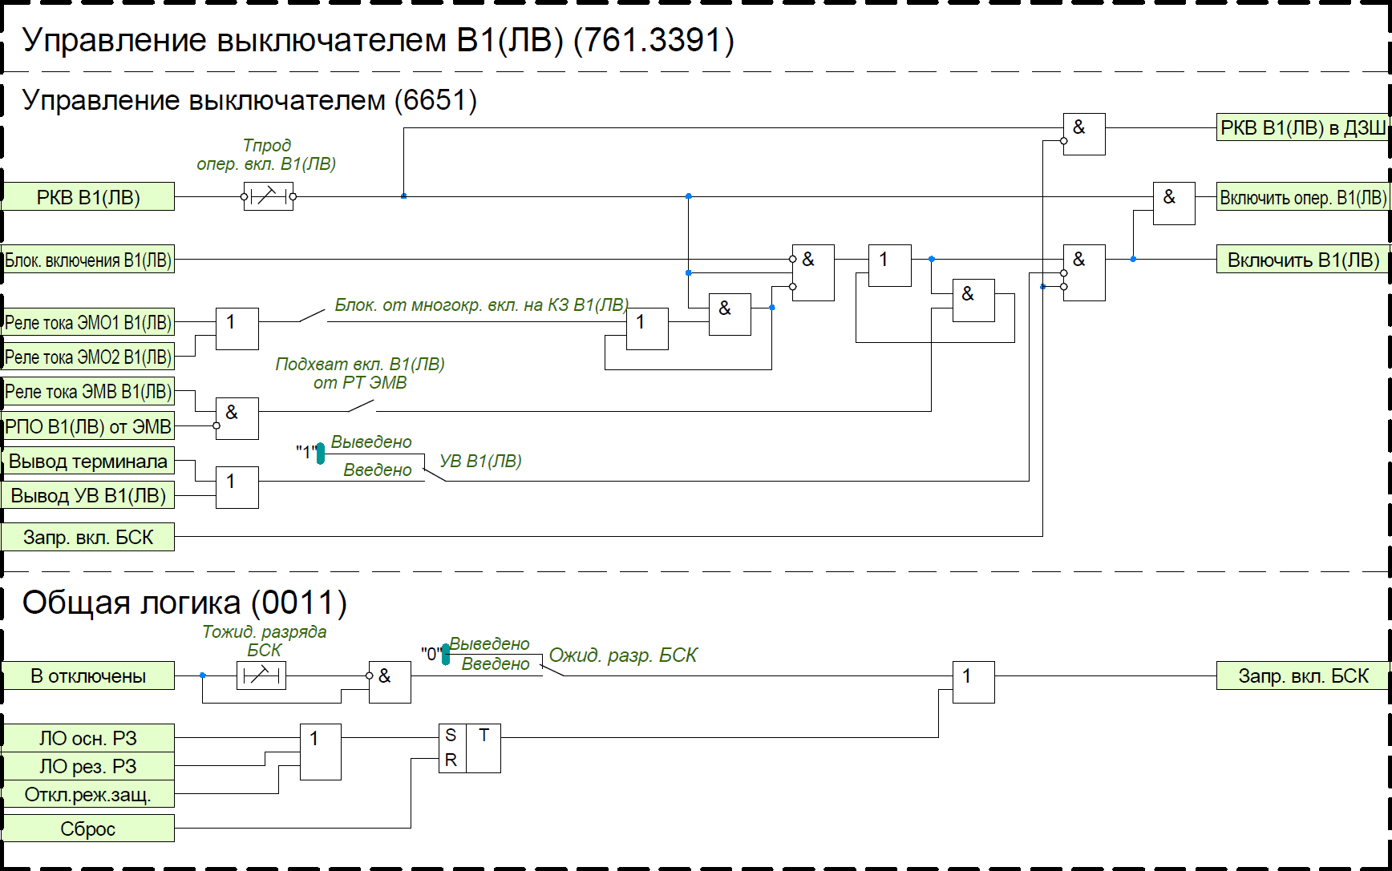
Рисунок 29– Функциональная схема логики отключения выключателя
Выдержка времени на возврат «Тпрод опер. вкл. В1» задает время продления сигнала оперативного включения.
При необходимости может быть введен подхват команды на включение от токового реле, установленного в цепи ЭМВ, в этом случае сигнал на включение удерживается в сработанном состоянии до исчезновения тока через ЭМВ (пока блок-контакты выключателя не разорвут цепь включения). Ввод осуществляется программным ключом «Подхват вкл. В1 от РТ ЭМВ».
Предусмотрена возможность блокировки многократных включений на КЗ. Если при наличии сигнала включения будет протекать ток по электромагнитам отключения (что соответствует включению на КЗ), то сигнал «Включить В1» заблокируется, пока не пропадут сигналы включения (от АПВ или оперативного включения). Блокировка вводится программным ключом «Блок. от многокр. вкл. на КЗ В1».
При наличии сигнала «Блок. включения В1», формируемого функциональным блоком контроля силового выключателя, включение выключателя блокируется.

Таблица 20 Перечень уставочных параметров УВ
Наименование уставки | Диапазон | Шаг | Значение по умолчанию
Управление выключателем
УВ В1(ЛВ)ВН | Введено/Выведено | - | Выведено
Блок. от многокр.  вкл. на КЗ В1(ЛВ)ВН | Введено/Выведено | - | Выведено
Подхват вкл. В1(ЛВ)ВН  от РТ ЭМВ | Введено/Выведено | - | Выведено
Tпрод. Вкл. В1(ЛВ)ВН | 0,00…60,00 | 0,001 | 5

Блок команд управления
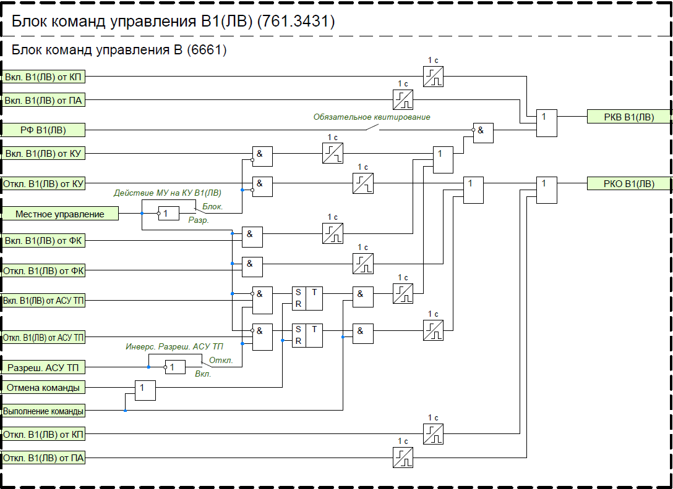
Рисунок 30– Функциональная схема логики команд управления
Таблица 21 Перечень уставочных параметров команд управления
Наименование уставки | Диапазон | Шаг | Значение по умолчанию
Блок команд управления
Обязательное квитирование | Выведено/Введено | - | Выведено
Действие МУ на КУ В1(ЛВ)ВН | Блок./Разр. | - | -
Инверс. Разреш. АСУ ТП | Выведено/Введено | - | Выведено

Логика отключения В
Логика отключения В1(ЛВ)ВН, В2(ОВ) аналогичны, будет рассмотрена только В1(ЛВ).
Логика отключения В1(ЛВ) выводится накладкой «ЛО В1(ЛВ)»
Цепь отключения В1(ЛВ) выводится накладкой «ЦО В1(ЛВ)». Время возврата импульса на отключение регулируется уставкой «Tвозвр откл В1(ЛВ)». На отключение В1(ЛВ) формируется следующими сигналами:
– от сигнала «ЛО осн. РЗ»;
– от сигнала «ЛО рез. РЗ»;
– от сигнала «Откл. рез. защ»
Запрет АПВ В1(ЛВ) выводится накладкой «ЗАПВ В1(ЛВ)». Длительной импульса времени запрета ПАВ регулируется уставкой «Тимп ЗАПВ В1(ЛВ)ВН». Запрет АПВ формируется следующими сигналами:
– от сигнала «ЛО осн. РЗ»;
– от сигнала «ЛО рез. РЗ»;
– от сигнала «Откл. рез. защ»
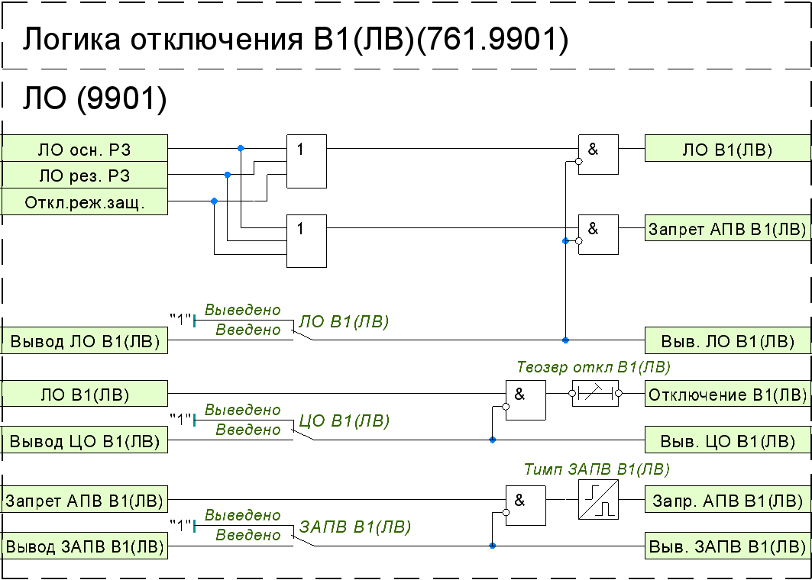
Рисунок 31 – Функциональная схема логики отключения В1(ЛВ)ВН
Таблица 22 Перечень уставочных параметров функции логики отключения В1(ЛВ)ВН
Наименование уставки | Диапазон | Шаг | Значение по умолчанию
В1(ЛВ)
ЛО В1(ЛВ)ВН | Выведено/Введено | - | Выведено
ЦО В1(ЛВ)ВН | Выведено/Введено | - | Выведено
ЗАПВ В1(ЛВ)ВН | Выведено/Введено | - | Выведено
Твозвр откл В1 (ЛВ) | 0…300 с | 0,01 с | 300
Тимп ЗАПВ В1 (ЛВ) | 0…300 с | 0,01 с | 300
В2(ЛВ)
ЛО В2(ОВ)ВН | Выведено/Введено | - | Выведено
ЦО В2(ОВ)ВН | Выведено/Введено | - | Выведено
ЗАПВ В2(ОВ)ВН | Выведено/Введено | - | Выведено
Твозвр откл В2 (ОВ) | 0…300 с | 0,01 с | 300
Тимп ЗАПВ В2 (ОВ) | 0…300 с | 0,01 с | 300

ПРИЛОЖЕНИЕ А – Схемы подключения цепей треугольника

Таблица А.1 – Схемы подключения цепей треугольника дополнительной обмотки ТН: «U_{НИ}/U_{ИК}»
№ | Схема соединения обмоток  «разомкнутого  треугольника» ТН | Особая  фаза | Направление векторов напряжений «звезды» и «треугольника» | Векторная диаграмма  напряжений | Выражение для расчета U_{БНН} | Выражение для расчета  (3U0 треугольник)
1 |  | А | Совпадает |  |  | U_{НИ}+U_{ИК}
2 |  | А | Совпадает
3 |  | А | Не совпадает |  |  | U_{НИ}+U_{ИК}
4 |  | А | Не совпадает

Продолжение таблицы А.1
№ | Схема соединения обмоток  «разомкнутого  треугольника» ТН | Особая  фаза | Направление векторов напряжений «звезды» и «треугольника» | Векторная диаграмма  напряжений | Выражение для расчета U_{БНН} | Выражение для расчета  (3U0 треугольник)
5 |  | B | Совпадает |  |  | U_{НИ}+U_{ИК}
6 |  | B | Совпадает
7 |  | B | Не совпадает |  |  | U_{НИ}+U_{ИК}
8 |  | B | Не совпадает

Продолжение таблицы А.1
№ | Схема соединения обмоток  «разомкнутого  треугольника» ТН | Особая  фаза | Направление векторов напряжений «звезды» и «треугольника» | Векторная диаграмма  напряжений | Выражение для расчета U_{БНН} | Выражение для расчета  (3U0 треугольник)
9 |  | C | Совпадает |  |  | U_{НИ}+U_{ИК}
10 |  | C | Совпадает
11 |  | C | Не совпадает |  |  | U_{НИ}+U_{ИК}
12 |  | C | Не совпадает

Таблица А.2 – Схемы подключения цепей треугольника дополнительной обмотки ТН: «U_{НФ}/U_{ФК}»
№ | Схема соединения обмоток «разомкнутого  треугольника» ТН | Особая  фаза | Направление векторов напряжений «звезды» и «треугольника» | Векторная диаграмма  напряжений | Выражение для расчета U_{НК} | Выражение для расчета U_{БНН} | Выражение для расчета  (3U0 треугольник)
1 |  | В | Совпадает |  | U_{НФ}+U_{ФК}=U_{НК} |  | U_{НФ}+U_{ФК}
2 |  | С | Совпадает |  | U_{НФ}+U_{ФК}=U_{НК} |  | U_{НФ}+U_{ФК}
3 |  | С | Не совпадает |  | U_{НФ}+U_{ФК}=U_{НК} |  | U_{НФ}+U_{ФК}
4 |  | В | Не совпадает |  | U_{НФ}+U_{ФК}=U_{НК} |  | U_{НФ}+U_{ФК}

Продолжение таблицы А.2
№ | Схема соединения обмоток «разомкнутого  треугольника» ТН | Особая  фаза | Направление векторов напряжений «звезды» и «треугольника» | Векторная диаграмма  напряжений | Выражение для расчета U_{НК} | Выражение для расчета U_{БНН} | Выражение для расчета  (3U0 треугольник)
5 |  | А | Совпадает |  | U_{НФ}+U_{ФК}=U_{НК} |  | U_{НФ}+U_{ФК}
6 |  | С | Совпадает |  | U_{НФ}+U_{ФК}=U_{НК} |  | U_{НФ}+U_{ФК}
7 |  | А | Не совпадает |  | U_{НФ}+U_{ФК}=U_{НК} |  | U_{НФ}+U_{ФК}
8 |  | С | Не совпадает |  | U_{НФ}+U_{ФК}=U_{НК} |  | U_{НФ}+U_{ФК}

Продолжение таблицы А.2
№ | Схема соединения обмоток «разомкнутого  треугольника» ТН | Особая  фаза | Направление векторов напряжений «звезды» и «треугольника» | Векторная диаграмма  напряжений | Выражение для расчета U_{НК} | Выражение для расчета U_{БНН} | Выражение для расчета  (3U0 треугольник)
9 |  | А | Совпадает |  | U_{НФ}+U_{ФК}=U_{НК} |  | U_{НФ}+U_{ФК}
10 |  | В | Совпадает |  | U_{НФ}+U_{ФК}=U_{НК} |  | U_{НФ}+U_{ФК}
11 |  | В | Не совпадает |  | U_{НФ}+U_{ФК}=U_{НК} |  | U_{НФ}+U_{ФК}
12 |  | А | Не совпадает |  | U_{НФ}+U_{ФК}=U_{НК} |  | U_{НФ}+U_{ФК}

Таблица А.3 – Схемы подключения цепей треугольника дополнительной обмотки ТН: «U_{НИ}/U_{ИФ}/U_{ФК}»
№ | Схема соединения обмоток «разомкнутого  треугольника» ТН | Особая  фаза | Направление векторов напряжений «звезды» и «треугольника» | Векторная диаграмма  напряжений | Выражение для расчета U_{ИК} | Выражение для расчета U_{БНН} | Выражение для расчета  (3U0 треугольник)
1 |  | А | Совпадает |  | U_{ИФ}+U_{ФК} |  | U_{НИ}+U_{ИФ}+U_{ФК}
2 |  | А | Совпадает |  | U_{ИФ}+U_{ФК} |  | U_{НИ}+U_{ИФ}+U_{ФК}
3 |  | А | Не совпадает |  | U_{ИФ}+U_{ФК} |  | U_{НИ}+U_{ИФ}+U_{ФК}
4 |  | А | Не совпадает |  | U_{ИФ}+U_{ФК} |  | U_{НИ}+U_{ИФ}+U_{ФК}

Продолжение таблицы А.3
№ | Схема соединения обмоток «разомкнутого  треугольника» ТН | Особая  фаза | Направление векторов напряжений «звезды» и «треугольника» | Векторная диаграмма  напряжений | Выражение для расчета U_{ИК} | Выражение для расчета U_{БНН} | Выражение для расчета  (3U0 треугольник)
5 |  | B | Совпадает |  | U_{ИФ}+U_{ФК} |  | U_{НИ}+U_{ИФ}+U_{ФК}
6 |  | B | Совпадает |  | U_{ИФ}+U_{ФК} |  | U_{НИ}+U_{ИФ}+U_{ФК}
7 |  | B | Не совпадает |  | U_{ИФ}+U_{ФК} |  | U_{НИ}+U_{ИФ}+U_{ФК}
8 |  | B | Не совпадает |  | U_{ИФ}+U_{ФК} |  | U_{НИ}+U_{ИФ}+U_{ФК}

Продолжение таблицы А.3
№ | Схема соединения обмоток «разомкнутого  треугольника» ТН | Особая  фаза | Направление векторов напряжений «звезды» и «треугольника» | Векторная диаграмма  напряжений | Выражение для расчета U_{ИК} | Выражение для расчета U_{БНН} | Выражение для расчета  (3U0 треугольник)
9 |  | C | Совпадает |  | U_{ИФ}+U_{ФК} |  | U_{НИ}+U_{ИФ}+U_{ФК}
10 |  | C | Совпадает |  | U_{ИФ}+U_{ФК} |  | U_{НИ}+U_{ИФ}+U_{ФК}
11 |  | C | Не совпадает |  | U_{ИФ}+U_{ФК} |  | U_{НИ}+U_{ИФ}+U_{ФК}
12 |  | C | Не совпадает |  | U_{ИФ}+U_{ФК} |  | U_{НИ}+U_{ИФ}+U_{ФК}

